尚硅谷大数据技术之Scala

(作者：尚硅谷大数据研发部)

版本：V3.3

# 第1章 Scala入门

## 1.1 概述

### 1.1.1 为什么学习Scala



### 1.1.2 Scala发展历史



### 1.1.3 Scala和Java关系

一般来说，学Scala的人，都会Java，而Scala是基于Java的，因此我们需要将Scala和Java以及JVM之间的关系搞清楚，否则学习Scala你会蒙圈。



### 1.1.4 Scala语言特点



## 1.2 Scala环境搭建

1）安装步骤

（1）首先确保JDK1.8安装成功

（2）下载对应的Scala安装文件scala-2.11.8.zip

（3）解压scala-2.11.8.zip，我这里解压到E:\02_software

（4）配置Scala的环境变量

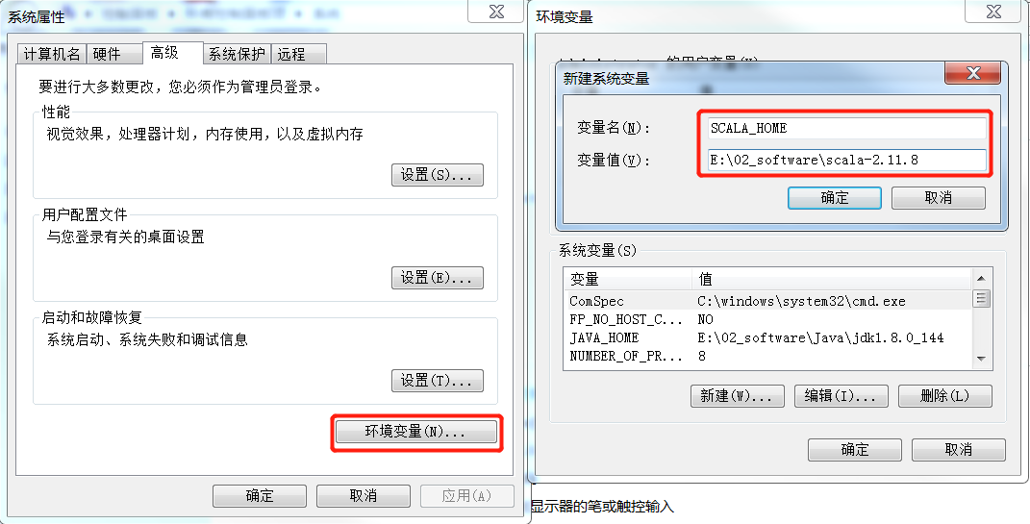 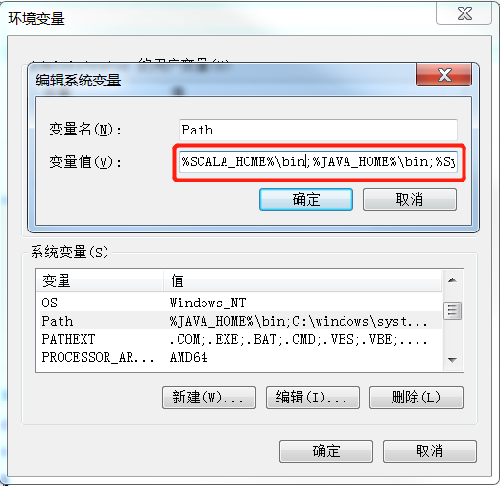

注意1：解压路径不能有任何中文路径，最好不要有空格。

注意2：环境变量要大写SCALA_HOME

2）测试

需求：定义两个变量n和n2，并计算n和n2两个变量的和。

步骤

（1）在键盘上同时按win+r键，并在运行窗口输入cmd命令

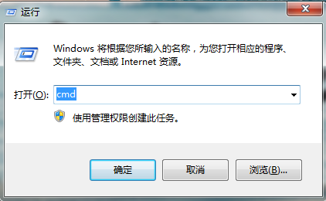

（2）输入Scala并按回车键，启动Scala环境。然后定义两个变量，并计算求和。

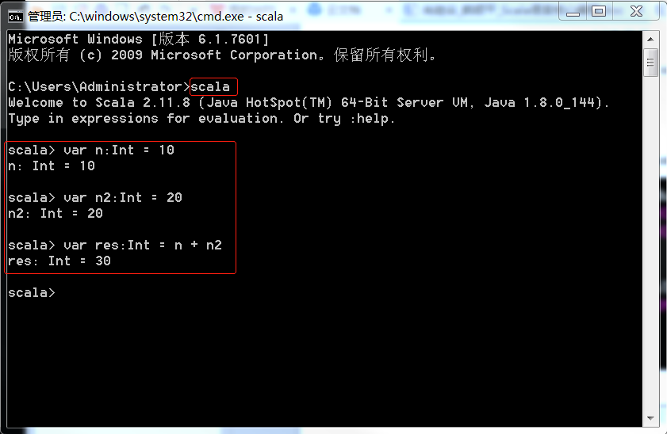

## 1.3 Scala插件安装

默认情况下IDEA不支持Scala的开发，需要安装Scala插件。

1）插件离线安装步骤

（1）建议将该插件scala-intellij-bin-2017.2.6.zip文件，放到Scala的安装目录E:\02_software\scala-2.11.8下，方便管理。

（2）打开IDEA，在左上角找到File->在下拉菜单中点击Setting... ->点击Plugins->点击右下角Install plugin from disk…，找到插件存储路径E:\02_software\scala-2.11.8\scala-intellij-bin-2017.2.6.zip，最后点击ok。

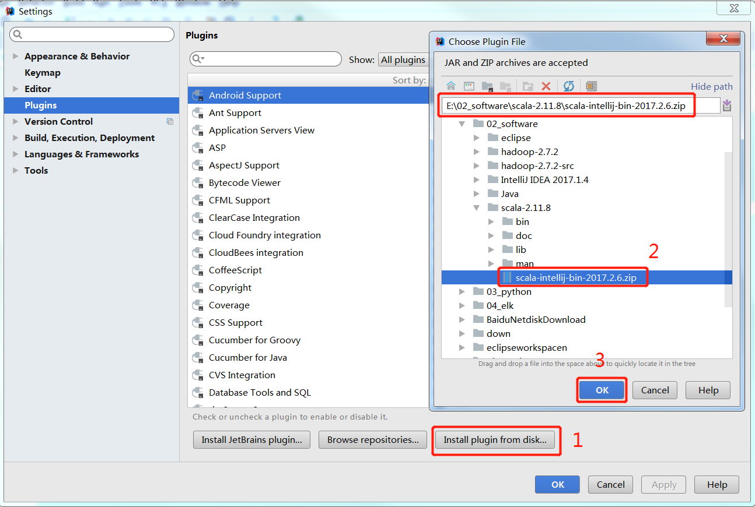

2）插件在线安装**（可选）**

（1）在搜索插件框里面输入Scala->点击Install->点击ok->点击apply。

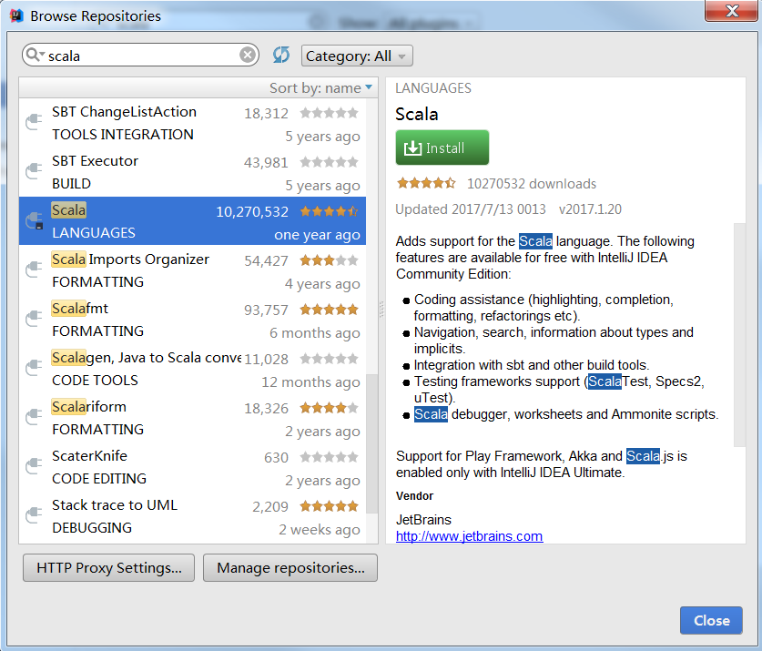

（2）重启IDEA，再次来到Scala插件页面，已经变成Uninstall。

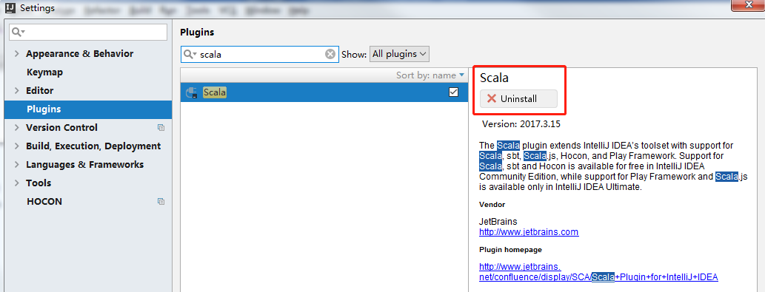

## 1.4 HelloWorld案例

### 1.4.1 创建IDEA项目工程

1）打开IDEA->点击左侧的Flie->选择New->选择Project…

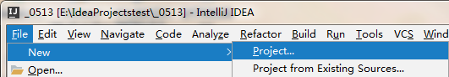

2）创建一个Maven工程，并点击next

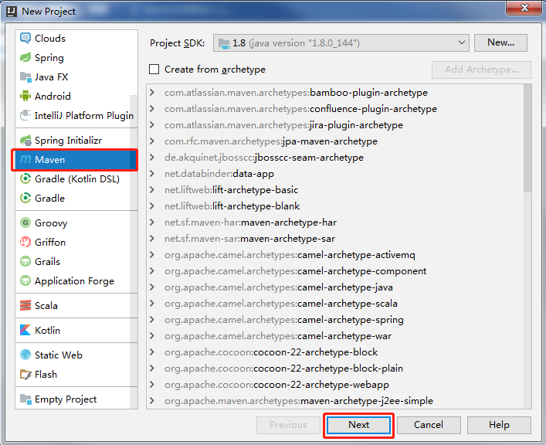

3）GroupId输入com.atguigu->ArtifactId输入scala0513->点击next->点击Finish

注意：工程存储路径一定不要有中文和空格。

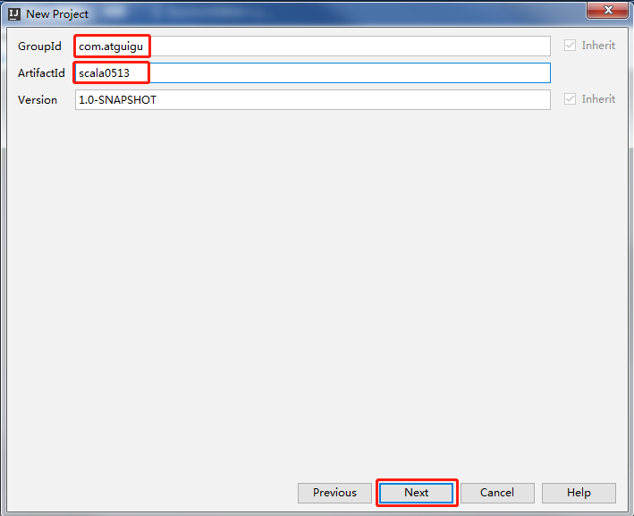

4）指定项目工作目录空间

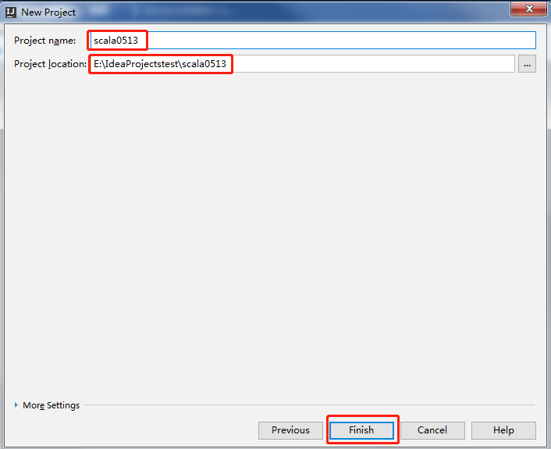

5）默认下，Maven不支持Scala的开发，需要引入Scala框架。

在scala0513项目上，点击右键-> Add Framework Support... ->选择Scala->点击OK

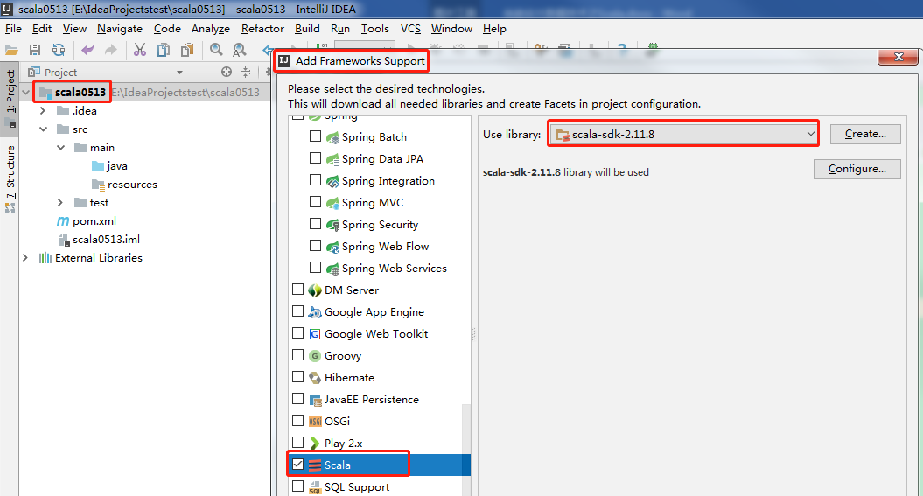

**注意**：如果是第一次引入框架，Use libary看不到，需要选择你的Scala安装目录，然后工具就会自动识别，就会显示user libary。

6）创建项目的源文件目录

右键点击main目录->New->点击Diretory -> 写个名字（比如scala）。

右键点击scala目录->Mark Directory as->选择Sources root，观察文件夹颜色发生变化。

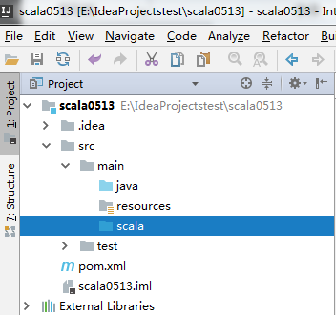

7）在scala包下，创建包com.atguigu.chapter01包名和Hello类名，

右键点击scala目录->New->Package->输入com.atguigu.chapter01->点击OK。

右键点击com.atguigu.chapter01->New->Scala Class->Kind项选择Object->Name项输入Hello。

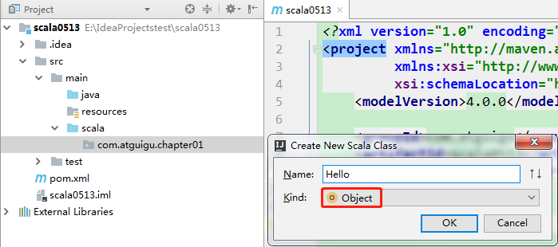

8）编写输出Hello Scala案例

在类中中输入main，然后回车可以快速生成main方法；

在main方法中输入println("hello scala")

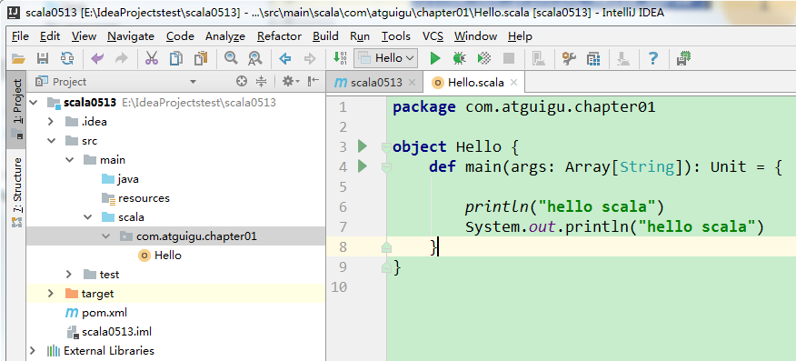

运行后，观察控制台打印输出：

hello scala

hello scala

说明：Java中部分代码也是可以在Scala中运行。

### 1.4.2 class和object说明



### 1.4.3 Scala程序反编译

1）在项目的target目录Hello文件上点击右键->Show in Explorer->看到object底层生成Hello$.class和Hello.class两个文件

2）采用Java反编译工具jd-gui.exe反编译代码，将Hello.class拖到jd-gui.exe页面

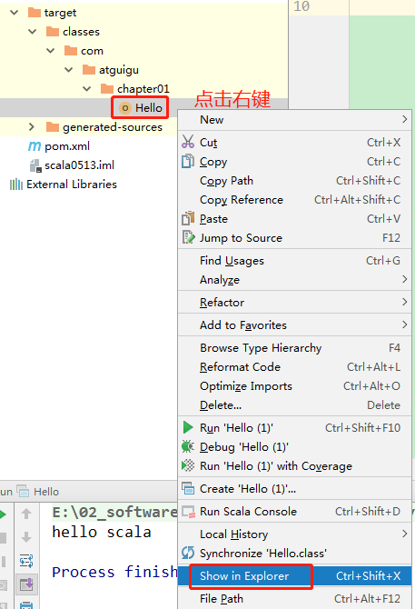 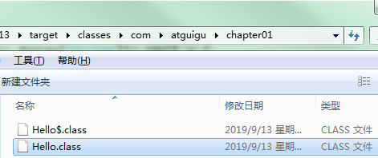



## 1.5 关联Scala源码

在使用Scala过程中，为了搞清楚Scala底层的机制，需要查看源码，下面看看如何关联和查看Scala的源码包。

1）查看源码

例如查看Array源码。按住ctrl键->点击Array->右上角出现Attach Soures…

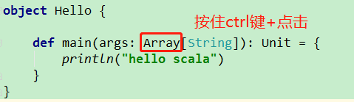

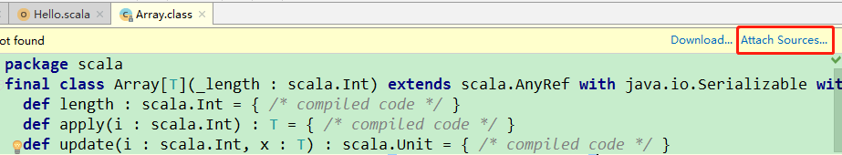

2）关联源码

（1）将我们的源码包scala-sources-2.12.4.tar.gz拷贝到E:\02_software\scala-2.11.8\lib文件夹下，并解压为scala-sources-2.12.4文件夹

（2）点击Attach Sources…->选择E:\02_software\scala-2.11.8\lib\scala-sources-2.12.4，这个文件夹，就可以看到源码了

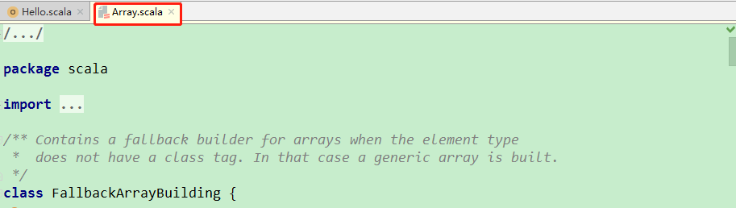

## 1.6 官方编程指南

1）在线查看：<https://www.scala-lang.org/>

2）离线查看：解压scala-docs-2.11.8.zip，可以获得Scala的API操作。

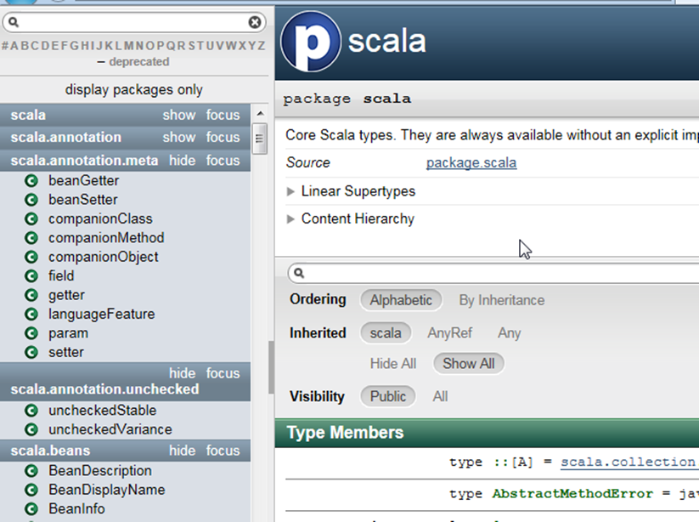

# 第2章 变量和数据类型

## 2.1 注释

Scala注释使用和Java完全一样。

注释是一个程序员必须要具有的良好编程习惯。将自己的思想通过注释先整理出来，再用代码去体现。

1）基本语法

（1）单行注释：//

（2）多行注释：/* */

（3）文档注释：/**

*

*/

2）案例实操

package com.atguigu.chapter02

object TestNotes {

def main(args: Array[String]): Unit = {

//（1）单行注释：//

println("dalang")

//（2）多行注释：/* */

/*

println("dalang")

println("jinlian")

*/

//（3）文档注释：/**

//*

//*/

/**

* println("qingge")

println("qingge")

println("qingge")

*/

}

}

1. 代码规范

（1）使用一次tab操作，实现缩进，默认整体向右边移动，用shift+tab整体向左移

（2）或者使用ctrl + alt + L来进行格式化

（3）运算符两边习惯性各加一个空格。比如：2 + 4 * 5。

（4）一行最长不超过80个字符，超过的**请使用换行展示**，尽量保持格式优雅

## 2.2 变量和常量（重点）

0）回顾：Java变量和常量语法

变量类型 变量名称 = 初始值 int a = 10

final常量类型 变量名称 = 初始值 final int b = 20

1）基本语法

var 变量名 [: 变量类型] = 初始值 var i:Int = 10

val 常量名 [: 常量类型] = 初始值 val j:Int = 20

注意：能用常量的地方不用变量

2）案例实操

（1）声明变量时，类型可以省略，编译器自动推导，即类型推导

（2）类型确定后，就不能修改，说明Scala是强数据类型语言。

（3）变量声明时，必须要有初始值

（4）在声明/定义一个变量时，可以使用var或者val来修饰，var修饰的变量可改变，val修饰的变量不可改。

package com.atguigu.chapter02

object TestVar {

def main(args: Array[String]): Unit = {

//（1）声明变量时，类型可以省略，编译器自动推导，即类型推导

var age = 18

age = 30

//（2）类型确定后，就不能修改，说明Scala是强数据类型语言。

// age = "tom" // 错误

//（3）变量声明时，必须要有初始值

// var name //错误

//（4）在声明/定义一个变量时，可以使用var或者val来修饰，var修饰的变量可改变，val修饰的变量不可改。

var num1 = 10 // 可变

val num2 = 20 // 不可变

num1 = 30 // 正确

//num2 = 100 //错误，因为num2是val修饰的

}

}

（5）var修饰的对象引用可以改变，val修饰的对象则不可改变，但对象的状态（值）却是可以改变的。（比如：自定义对象、数组、集合等等）

object TestVar {

def main(args: Array[String]): Unit = {

// p1是var修饰的，p1的属性可以变，而且p1本身也可以变

var p1 = new Person()

p1.name = "dalang"

p1 = null

// p2是val修饰的，那么p2本身就不可变（即p2的内存地址不能变），但是，p2的属性是可以变，因为属性并没有用val修饰。

val p2 = new Person()

p2.name="jinlian"

// p2 = null // 错误的，因为p2是val修饰的

}

}

class Person{

var name : String = "jinlian"

}

## 2.3 标识符的命名规范

Scala对各种变量、方法、函数等命名时使用的字符序列称为标识符。即：凡是自己可以起名字的地方都叫标识符。

1）命名规则

Scala中的标识符声明，基本和Java是一致的，但是细节上会有所变化，有以下四种规则：

（1）以字母或者下划线开头，后接字母、数字、下划线

（2）以操作符开头，且只包含操作符（+ - * / # !等）

（3）用反引号`....`包括的任意字符串，即使是Scala关键字（39个）也可以

* package, import, class, object, trait, extends, with, type, for
* private, protected, abstract, sealed, final, implicit, lazy, override
* try, catch, finally, throw
* if, else, match, case, do, while, for, return, yield
* def, val, var
* this, super
* new
* true, false, null

2）案例实操

需求：判断hello、Hello12、1hello、h-b、x h、h_4、_ab、Int、_、+*-/#!、+*-/#!1、if、`if`，这些名字是否合法。

object TestName {

def main(args: Array[String]): Unit = {

// （1）以字母或者下划线开头，后接字母、数字、下划线

var hello: String = "" // ok

var Hello12: String = "" // ok

var 1hello: String = "" // error 数字不能开头

var h-b: String = "" // error 不能用-

var x h: String = "" // error 不能有空格

var h_4: String = "" // ok

var _ab: String = "" // ok

var Int: String = "" // ok 因为在Scala中Int是预定义的字符,不是关键字，但不推荐

var _: String = "hello" // ok 单独一个下划线不可以作为标识符，因为_被认为是一个方法

println(_)

//（2）以操作符开头，且只包含操作符（+ - * / # !等）

var +*-/#! : String = "" // ok

var +*-/#!1 : String = "" // error 以操作符开头，必须都是操作符

//（3）用反引号`....`包括的任意字符串，即使是Scala关键字（39个）也可以

var if : String = "" // error 不能用关键字

var `if` : String = "" // ok 用反引号`....`包括的任意字符串,包括关键字

}

}

## 2.4 字符串输出

1）基本语法

（1）字符串，通过+号连接

（2）printf用法：字符串，通过%传值。

（3）字符串模板：通过$获取变量值

2）案例实操

package com.atguigu.chapter02

object TestCharType {

def main(args: Array[String]): Unit = {

var name: String = "jinlian"

var age: Int = 18

//（1）字符串，通过+号连接

println(name + " " + age)

//（2）printf用法字符串，通过%传值。

printf("name=%s age=%d\n", name, age)

//（3）字符串，通过$引用

val s =

"""

|select

| name,

| age

|from user

|where name="zhangsan"

""".stripMargin

println(s)

val s1 =

s"""

|select

| name,

| age

|from user

|where name="$name" and age=${age+2}

""".stripMargin

println(s1)

val s2 = s"name=$name"

println(s2)

}

}

## 2.5 键盘输入

在编程中，需要接收用户输入的数据，就可以使用键盘输入语句来获取。

1）基本语法

StdIn.readLine()、StdIn.readShort()、StdIn.readDouble()

2）案例实操

需求：可以从控制台接收用户信息，【姓名，年龄，薪水】。

import scala.io.StdIn

object TestInput {

def main(args: Array[String]): Unit = {

// 1 输入姓名

println("input name:")

var name = StdIn.readLine()

// 2 输入年龄

println("input age:")

var age = StdIn.readShort()

// 3 输入薪水

println("input sal:")

var sal = StdIn.readDouble()

// 4 打印

println("name=" + name)

println("age=" + age)

println("sal=" + sal)

}

}

## 2.6 数据类型（重点）





## 2.7 整数类型（Byte、Short、Int、Long）

Scala的整数类型就是用于存放整数值的，比如12，30，3456等等。

1）整型分类

|  |  |
| --- | --- |
| 数据类型 | 描述 |
| Byte [1] | 8位有符号补码整数。数值区间为 -128 到 127 |
| Short [2] | 16位有符号补码整数。数值区间为 -32768 到 32767 |
| Int [4] | 32位有符号补码整数。数值区间为 -2147483648 到 2147483647 |
| Long [8] | 64位有符号补码整数。数值区间为 -9223372036854775808 到 9223372036854775807 = 2的(64-1)次方-1 |

2）案例实操

（1）Scala各整数类型有固定的表数范围和字段长度，不受具体操作的影响，以保证Scala程序的可移植性。

object TestDataType {

def main(args: Array[String]): Unit = {

// 正确

var n1:Byte = 127

var n2:Byte = -128

// 错误

// var n3:Byte = 128

// var n4:Byte = -129

}

}

（2）Scala的整型，默认为Int型，声明Long型，须后加‘l’或‘L’

object TestDataType {

def main(args: Array[String]): Unit = {

var n5 = 10

println(n5)

var n6 = 9223372036854775807L

println(n6)

}

}

（3）Scala程序中变量常声明为Int型，除非不足以表示大数，才使用Long

## 2.8 浮点类型（Float、Double）

Scala的浮点类型可以表示一个小数，比如123.4f，7.8，0.12等等。

1）浮点型分类

|  |  |
| --- | --- |
| 数据类型 | 描述 |
| Float [4] | 32 位, IEEE 754标准的单精度浮点数 |
| Double [8] | 1. 位 IEEE 754标准的双精度浮点数 |

2）案例实操

Scala的浮点型常量默认为Double型，声明Float型常量，须后加‘f’或‘F’。

object TestDataType {

def main(args: Array[String]): Unit = {

// 建议，在开发中需要高精度小数时，请选择Double

var n7 = 2.2345678912f

var n8 = 2.2345678912

println("n7=" + n7)

println("n8=" + n8)

}

}

//运行的结果

n7=2.2345679

n8=2.2345678912

## 2.9 字符类型（Char）

1）基本说明

字符类型可以表示单个字符，字符类型是Char。

2）案例实操

（1）字符常量是用单引号 ' ' 括起来的单个字符。

（2）\t ：一个制表位，实现对齐的功能

（3）\n ：换行符

（4）\\ ：表示\

（5）\" ：表示"

object TestCharType {

def main(args: Array[String]): Unit = {

//（1）字符常量是用单引号 ' ' 括起来的单个字符。

var c1: Char = 'a'

println("c1=" + c1)

//（2）\t ：一个制表位，实现对齐的功能

println("姓名\t年龄")

//（3）\n ：换行符

println("西门庆\n潘金莲")

//（4）\\ ：表示\

println("c:\\岛国\\avi")

//（5）\" ：表示"

println("同学们都说：\"大海哥最帅\"")

}

}

## 2.10 布尔类型：Boolean

1）基本说明

（1）布尔类型也叫Boolean类型，Booolean类型数据只允许取值true和false

（2）boolean类型占1个字节。

2）案例实操

object TestBooleanType {

def main(args: Array[String]): Unit = {

var isResult : Boolean = false

var isResult2 : Boolean = true

}

}

## 2.11 Unit类型、Null类型和Nothing类型（重点）

1）基本说明

|  |  |
| --- | --- |
| 数据类型 | 描述 |
| Unit | 表示无值，和其他语言中void等同。用作不返回任何结果的方法的结果类型。Unit只有一个实例值，写成()。 |
| Null | null , Null 类型只有一个实例值null |
| Nothing | Nothing类型在Scala的类层级最低端；它是任何其他类型的子类型。  当一个函数，我们确定没有正常的返回值，可以用Nothing来指定返回类型，这样有一个好处，就是我们可以把返回的值（异常）赋给其它的函数或者变量（兼容性） |

2）案例实操

（1）Unit类型用来标识过程，也就是没有明确返回值的函数。

由此可见，Unit类似于Java里的void。Unit只有一个实例——**( )**，这个实例也没有实质意义

object TestSpecialType {

def main(args: Array[String]): Unit = {

def sayOk : Unit = {// unit表示没有返回值，即void

}

println(sayOk)

}

}

（2）Null类只有一个实例对象，Null类似于Java中的**null**引用。Null可以赋值给任意引用类型（AnyRef），但是不能赋值给值类型（AnyVal）

object TestDataType {

def main(args: Array[String]): Unit = {

//null可以赋值给任意引用类型（AnyRef），但是不能赋值给值类型（AnyVal）

var cat = new Cat();

cat = null // 正确

var n1: Int = null // 错误

println("n1:" + n1)

}

}

class Cat {

}

（3）Nothing，可以作为没有正常返回值的方法的返回类型，非常直观的告诉你这个方法不会正常返回，而且由于Nothing是其他任意类型的子类，他还能跟要求返回值的方法兼容。

object TestSpecialType {

def main(args: Array[String]): Unit = {

def test() : Nothing={

throw new Exception()

}

test

}

}

## 2.12 类型转换

### 2.12.1 数值类型自动转换

当Scala程序在进行赋值或者运算时，精度小的类型自动转换为精度大的数值类型，这个就是自动类型转换（隐式转换）。数据类型按精度（容量）大小排序为：

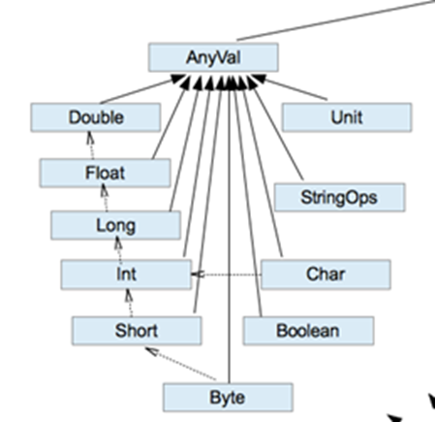

1）基本说明

（1）自动提升原则：有多种类型的数据混合运算时，系统首先自动将所有数据转换成精度大的那种数据类型，然后再进行计算。

（2）把精度大的数值类型赋值给精度小的数值类型时，就会报错，反之就会进行自动类型转换。

（3）（byte，short）和char之间不会相互自动转换。

（4）byte，short，char他们三者可以计算，在计算时首先转换为int类型。

2）案例实操

object TestValueTransfer {

def main(args: Array[String]): Unit = {

//（1）自动提升原则：有多种类型的数据混合运算时，系统首先自动将所有数据转换成精度大的那种数值类型，然后再进行计算。

var n = 1 + 2.0

println(n) // n 就是Double

//（2）把精度大的数值类型赋值给精度小的数值类型时，就会报错，反之就会进行自动类型转换。

var n2 : Double= 1.0

//var n3 : Int = n2 //错误，原因不能把高精度的数据直接赋值和低精度。

//（3）（byte，short）和char之间不会相互自动转换。

var n4 : Byte = 1

//var c1 : Char = n4 //错误

var n5:Int = n4

//（4）byte，short，char他们三者可以计算，在计算时首先转换为int类型。

var n6 : Byte = 1

var c2 : Char = 1

// var n : Short = n6 + c2 //当n6 + c2 结果类型就是int

// var n7 : Short = 10 + 90 //错误

}

}

注意：Scala还提供了非常强大的隐式转换机制（隐式函数，隐式类等），我们放在高级部分专门用一个章节来讲解。

### 2.12.2 强制类型转换

1）基本说明

自动类型转换的逆过程，将精度大的数值类型转换为精度小的数值类型。使用时要加上强制转函数，但可能造成精度降低或溢出，格外要注意。

Java : int num = (int)2.5

Scala : var num : Int = 2.7.toInt

2）案例实操

（1）将数据由高精度转换为低精度，就需要使用到强制转换

（2）强转符号只针对于最近的操作数有效，往往会使用小括号提升优先级

object TestForceTransfer {

def main(args: Array[String]): Unit = {

//（1）将数据由高精度转换为低精度，就需要使用到强制转换

var n1: Int = 2.5.toInt // 这个存在精度损失

//（2）强转符号只针对于最近的操作数有效，往往会使用小括号提升优先级

var r1: Int = 10 * 3.5.toInt + 6 * 1.5.toInt // 10 *3 + 6*1 = 36

var r2: Int = (10 * 3.5 + 6 * 1.5).toInt // 44.0.toInt = 44

println("r1=" + r1 + " r2=" + r2)

}

}

### 2.12.3 数值类型和String类型间转换

1）基本说明

在程序开发中，我们经常需要将基本数值类型转成String类型。或者将String类型转成基本数值类型。

2）案例实操

（1）基本类型转String类型（语法：将基本类型的值+"" 即可）

（2）String类型转基本数值类型（语法：s1.toInt、s1.toFloat、s1.toDouble、s1.toByte、s1.toLong、s1.toShort）

object TestStringTransfer {

def main(args: Array[String]): Unit = {

//（1）基本类型转String类型（语法：将基本类型的值+"" 即可）

var str1 : String = true + ""

var str2 : String = 4.5 + ""

var str3 : String = 100 +""

//（2）String类型转基本数值类型（语法：调用相关API）

var s1 : String = "12"

var n1 : Byte = s1.toByte

var n2 : Short = s1.toShort

var n3 : Int = s1.toInt

var n4 : Long = s1.toLong

}

}

（3）注意事项

在将String类型转成基本数值类型时，要确保String类型能够转成有效的数据，比如我们可以把"123"，转成一个整数，但是不能把"hello"转成一个整数。

var n5:Int = "12.6".toInt会出现NumberFormatException异常。

# 第3章 运算符

Scala运算符的使用和Java运算符的使用基本相同，只有个别细节上不同。

## 3.1 算术运算符

1）基本语法

|  |  |  |  |
| --- | --- | --- | --- |
| 运算符 | 运算 | 范例 | 结果 |
| + | 正号 | +3 | 3 |
| - | 负号 | b=4; -b | -4 |
| + | 加 | 5+5 | 10 |
| - | 减 | 6-4 | 2 |
| * | 乘 | 3*4 | 12 |
| / | 除 | 5/5 | 1 |
| % | 取模(取余) | 7%5 | 2 |
| + | 字符串相加 | “He”+”llo” | “Hello” |

（1）对于除号“/”，它的整数除和小数除是有区别的：整数之间做除法时，只保留整数部分而舍弃小数部分。

（2）对一个数取模a%b，和Java的取模规则一样。

2）案例实操

object TestArithmetic {

def main(args: Array[String]): Unit = {

//（1）对于除号“/”，它的整数除和小数除是有区别的：整数之间做除法时，只保留整数部分而舍弃小数部分。

var r1: Int = 10 / 3 // 3

println("r1=" + r1)

var r2: Double = 10 / 3 // 3.0

println("r2=" + r2)

var r3: Double = 10.0 / 3 // 3.3333

println("r3=" + r3)

println("r3=" + r3.formatted("%.2f")) // 含义：保留小数点2位，使用四舍五入

//（2）对一个数取模a%b，和Java的取模规则一样。

var r4 = 10 % 3 // 1

println("r4=" + r4)

}

}

## 3.2 关系运算符（比较运算符）

1）基本语法

|  |  |  |  |
| --- | --- | --- | --- |
| 运算符 | 运算 | 范例 | 结果 |
| == | 相等于 | 4==3 | false |
| != | 不等于 | 4！=3 | true |
| < | 小于 | 4<3 | false |
| > | 大于 | 4>3 | true |
| <= | 小于等于 | 4<=3 | false |
| >= | 大于等于 | 4>=3 | true |

2）案例实操

（1）需求1：

object TestRelation {

def main(args: Array[String]): Unit = {

// 测试：>、>=、<=、<、==、!=

var a: Int = 2

var b: Int = 1

println(a > b) // true

println(a >= b) // true

println(a <= b) // false

println(a < b) // false

println("a==b" + (a == b)) // false

println(a != b) // true

}

}

（2）需求2：Java和Scala中关于==的区别

Java：

==比较两个变量本身的值，即两个对象在内存中的首地址；

equals比较字符串中所包含的内容是否相同。

public static void main(String[] args) {  
   
 String s1 = "abc";  
 String s2 = new String("abc");  
  
 System.out.println(s1 == s2);  
  
 System.out.println(s1.equals(s2));  
}

输出结果：

false

true

Scala：==更加类似于Java中的equals，

def main(args: Array[String]): Unit = {  
  
 val s1 = "abc"  
  
 val s2 = new String("abc")  
  
 println(s1 == s2)

println(s1.eq(s2))  
}

输出结果：

true

false

## 3.3 逻辑运算符

1）基本语法

用于连接多个条件（一般来讲就是关系表达式），最终的结果也是一个Boolean值。

假定：变量A为true，B为false

|  |  |  |
| --- | --- | --- |
| 运算符 | 描述 | 实例 |
| && | 逻辑与 | (A && B) 运算结果为 false |
| || | 逻辑或 | (A || B) 运算结果为 true |
| ! | 逻辑非 | !(A && B) 运算结果为 true |

2）案例实操

object TestLogic {

def main(args: Array[String]): Unit = {

// 测试：&&、||、!

var a = true

var b = false

println("a&&b=" + (a && b)) // a&&b=false

println("a||b=" + (a || b)) // a||b=true

println("!(a&&b)=" + (!(a && b))) // !(a&&b)=true

}

}

## 3.4 赋值运算符

1）基本语法

赋值运算符就是将某个运算后的值，赋给指定的变量。

|  |  |  |
| --- | --- | --- |
| 运算符 | 描述 | 实例 |
| = | 简单的赋值运算符，将一个表达式的值赋给一个左值 | C = A + B 将 A + B 表达式结果赋值给 C |
| += | 相加后再赋值 | C += A 等于 C = C + A |
| -= | 相减后再赋值 | C -= A 等于 C = C - A |
| *= | 相乘后再赋值 | C *= A 等于 C = C * A |
| /= | 相除后再赋值 | C /= A 等于 C = C / A |
| %= | 求余后再赋值 | C %= A 等于 C = C % A |
| <<= | 左移后赋值 | C <<= 2等于 C = C << 2 |
| >>= | 右移后赋值 | C >>= 2 等于 C = C >> 2 |
| &= | 按位与后赋值 | C &= 2 等于 C = C & 2 |
| ^= | 按位异或后赋值 | C ^= 2 等于 C = C ^ 2 |
| |= | 按位或后赋值 | C |= 2 等于 C = C | 2 |

注意：Scala中没有++、--操作符，可以通过+=、-=来实现同样的效果；?:可以用if()…替换

2）案例实操

object TestAssignment {

def main(args: Array[String]): Unit = {

var r1 = 10

r1 += 1 // 没有++

r1 -= 2 // 没有--

}

}

## 3.5 位运算符

1）基本语法

|  |  |  |
| --- | --- | --- |
| 运算符 | 描述 | 实例 |
| & | 按位与运算符 | (a & b) 输出结果 12 ，二进制解释： 0000 1100 |
| | | 按位或运算符 | (a | b) 输出结果 61 ，二进制解释： 0011 1101 |
| ^ | 按位异或运算符 | (a ^ b) 输出结果 49 ，二进制解释： 0011 0001 |
| ~ | 按位取反运算符 | (~a ) 输出结果 -61 ，二进制解释： 1100 0011， 在一个有符号二进制数的补码形式。 |
| << | 左移动运算符 | a << 2 输出结果 240 ，二进制解释： 1111 0000 |
| >> | 右移动运算符 | a >> 2 输出结果 15 ，二进制解释： 0000 1111 |
| >>> | 无符号右移 | A >>>2 输出结果 15, 二进制解释: 0000 1111 |

2）案例实操

object TestPosition {

def main(args: Array[String]): Unit = {

// 测试：1000 << 1 =>10000

var n1 :Int =8

n1 = n1 << 1

println(n1)

}

}

## 3.6 Scala运算符本质

在Scala中其实是没有运算符的，所有运算符都是方法。

1）当调用对象的方法时，点.可以省略

2）如果函数参数只有一个，或者没有参数，()可以省略

object TestOpt {  
 def main(args: Array[String]): Unit = {  
  
 // 标准的加法运算  
 val i:Int = 1.+(1)  
  
 // （1）当调用对象的方法时，.可以省略  
 val j:Int = 1 + (1)  
  
 // （2）如果函数参数只有一个，或者没有参数，()可以省略  
 val k:Int = 1 + 1  
   
 println(1.toString())  
 println(1 toString())  
 println(1 toString)  
 }  
}

# 第4章 流程控制

## 4.1 分支控制if-else

让程序有选择的的执行，分支控制有三种：单分支、双分支、多分支

### 4.1.1 单分支

1）基本语法

if (条件表达式) {

执行代码块

}

说明：当条件表达式为ture时，就会执行{ }的代码。

2）案例实操

需求：输入人的年龄，如果该同志的年龄小于18岁，则输出“童年”

object TestIfElse {

def main(args: Array[String]): Unit = {

println("input age:")

var age = StdIn.readShort()

if (age < 18){

println("童年")

}

}

}

### 4.1.2 双分支

1）基本语法

if (条件表达式) {

执行代码块1

} else {

执行代码块2

}

2）案例实操

需求：输入年龄，如果年龄小于18岁，则输出“童年”。否则，输出“成年”。

object TestIfElse {

def main(args: Array[String]): Unit = {

println("input age:")

var age = StdIn.readShort()

if (age < 18){

println("童年")

}else{

println("成年")

}

}

}

### 4.1.3 多分支

1）基本语法

if (条件表达式1) {

执行代码块1

}

else if (条件表达式2) {

执行代码块2

}

……

else {

执行代码块n

}

2）案例实操

（1）需求1：需求：输入年龄，如果年龄小于18岁，则输出“童年”。如果年龄大于等于18且小于等于30，则输出“中年”，否则，输出“老年”。

object TestIfElse {

def main(args: Array[String]): Unit = {

println("input age")

var age = StdIn.readInt()

if (age < 18){

println("童年")

}else if(age>=18 && age<30){

println("中年")

}else{

println("老年")

}

}

}

（2）需求2：Scala中if else表达式其实是有返回值的，具体返回值取决于满足条件的代码体的最后一行内容。

object TestIfElse {

def main(args: Array[String]): Unit = {

println("input age")

var age = StdIn.readInt()

val res :String = if (age < 18){

"童年"

}else if(age>=18 && age<30){

"中年"

}else{

"老年"

}

println(res)

}

}

（3）需求3：Scala中返回值类型不一致，取它们共同的祖先类型。

object TestIfElse {

def main(args: Array[String]): Unit = {

println("input age")

var age = StdIn.readInt()

val res:Any = if (age < 18){

"童年"

}else if(age>=18 && age<30){

"中年"

}else{

100

}

println(res)

}

}

（4）需求4：Java中的三元运算符可以用if else实现

如果大括号{}内的逻辑代码只有一行，大括号可以省略。如果省略大括号，if只对最近的一行逻辑代码起作用。

object TestIfElse {

def main(args: Array[String]): Unit = {

// Java

// int result = flag?1:0

// Scala

println("input age")

var age = StdIn.readInt()

val res:Any = if (age < 18) "童年" else "成年"

"不起作用"

println(res)

}

}

## 4.2 嵌套分支

在一个分支结构中又完整的嵌套了另一个完整的分支结构，里面的分支的结构称为内层。分支外面的分支结构称为外层分支。嵌套分支不要超过3层。

1）基本语法

if(){  
    if(){

    }else{

    }

}

2）案例实操

需求：如果输入的年龄小于18，返回“童年”。如果输入的年龄大于等于18，需要再判断：如果年龄大于等于18且小于30，返回“中年”；如果其他，返回“老年”。

object TestIfElse {

def main(args: Array[String]): Unit = {

println("input age")

var age = StdIn.readInt()

val res :String = if (age < 18){

"童年"

}else {

if(age>=18 && age<30){

"中年"

}else{

"老年"

}

}

println(res)

}

}

## 4.3 Switch分支结构

在Scala中没有Switch，而是使用模式匹配来处理。

模式匹配涉及到的知识点较为综合，因此我们放在后面讲解。

## 4.4 For循环控制

Scala也为for循环这一常见的控制结构提供了非常多的特性，这些for循环的特性被称为for推导式或for表达式。

### 4.4.1 范围数据循环（To）

1）基本语法

for(i <- 1 to 3){

print(i + " ")

}

println()

（1）i 表示循环的变量，<- 规定to

（2）i 将会从 1-3 循环，前后闭合

2）案例实操

需求：输出5句 "宋宋，告别海狗人参丸吧"

object TestFor {

def main(args: Array[String]): Unit = {

for(i <- 1 to 5){

println("宋宋，告别海狗人参丸吧"+i)

}

}

}

### 4.4.2 范围数据循环（Until）

1）基本语法

for(i <- 1 until 3) {

print(i + " ")

}

println()

（1）这种方式和前面的区别在于i是从1到3-1

（2）即使前闭合后开的范围

2）案例实操

需求：输出5句 "宋宋，告别海狗人参丸吧"

object TestFor {

def main(args: Array[String]): Unit = {

for(i <- 1 until 5 + 1){

println("宋宋，告别海狗人参丸吧" + i)

}

}

}

### 4.4.3 循环守卫

1）基本语法

for(i <- 1 to 3 if i != 2) {

print(i + " ")

}

println()

说明：

（1）循环守卫，即循环保护式（也称条件判断式，守卫）。保护式为true则进入循环体内部，为false则跳过，类似于continue。

（2）上面的代码等价

for (i <- 1 to 3){  
 if (i != 2) {  
 print(i + " ")  
 }  
}

2）案例实操

需求：输出1到5中，不等于3的值

object TestFor {

def main(args: Array[String]): Unit = {

for (i <- 1 to 5 if i != 3) {

println(i + "宋宋")

}

}

}

### 4.4.4 循环步长

1）基本语法

for (i <- 1 to 10 by 2) {

println("i=" + i)

}

说明：by表示步长

2）案例实操

需求：输出1到10以内的所有奇数

for (i <- 1 to 10 by 2) {  
println("i=" + i)

}

输出结果

i=1

i=3

i=5

i=7

i=9

### 4.4.5 嵌套循环

1）基本语法

for(i <- 1 to 3; j <- 1 to 3) {

println(" i =" + i + " j = " + j)

}

说明：没有关键字，所以范围后一定要加；来隔断逻辑

2）基本语法

上面的代码等价

for (i <- 1 to 3) {  
 for (j <- 1 to 3) {  
 println("i =" + i + " j=" + j)  
 }  
}

### 4.4.6 引入变量

1）基本语法

for(i <- 1 to 3; j = 4 - i) {

println("i=" + i + " j=" + j)

}

**说明：**

（1）for推导式一行中有多个表达式时，所以要加 **;** 来隔断逻辑

（2）for推导式有一个不成文的约定：当for推导式仅包含单一表达式时使用圆括号，当包含多个表达式时，一般每行一个表达式，并用花括号代替圆括号，如下

for {  
 i <- 1 to 3

j = 4 - i

} {

println("i=" + i + " j=" + j)

}

2）案例实操

上面的代码等价于

for (i <- 1 to 3) {  
 var j = 4 - i  
 println("i=" + i + " j=" + j)  
}

### 4.4.7 循环返回值

1）基本语法

val res = for(i <- 1 to 10) yield i

println(res)

说明：将遍历过程中处理的结果返回到一个新Vector集合中，使用yield关键字。

注意：开发中很少使用。

2）案例实操

需求：将原数据中所有值乘以2，并把数据返回到一个新的集合中。

object TestFor {

def main(args: Array[String]): Unit = {

var res = for(i <-1 to 10) yield {

i * 2

}

println(res)

}

}

输出结果：

Vector(2, 4, 6, 8, 10, 12, 14, 16, 18, 20)

### 4.4.8 倒序打印

1）说明：如果想倒序打印一组数据，可以用reverse。

2）案例实操：

需求：倒序打印10到1

for(i <- 1 to 10 reverse){  
 println(i)  
}

## 4.5 While和do..While循环控制

While和do..While的使用和Java语言中用法相同。

### 4.5.1 While循环控制

1）基本语法

循环变量初始化

while (循环条件) {

循环体(语句)

循环变量迭代

}

说明：

（1）循环条件是返回一个布尔值的表达式

（2）while循环是先判断再执行语句

（3）与if语句不同，while语句没有返回值，即整个while语句的结果是Unit类型()

（4）因为while中没有返回值，所以当要用该语句来计算并返回结果时，就不可避免的使用变量，而变量需要声明在while循环的外部，那么就等同于循环的内部对外部的变量造成了影响，也就违背了函数式编程的重要思想（输入=>函数=>输出，不对外界造成影响），所以不推荐使用，而是推荐使用for循环。

2）案例实操

需求：输出10句 "宋宋，喜欢海狗人参丸"

object TestWhile {

def main(args: Array[String]): Unit = {

var i = 0

while (i < 10) {

println("宋宋，喜欢海狗人参丸" + i)

i += 1

}

}

}

### 4.5.2 do..while循环控制

1）基本语法

循环变量初始化;

do{

循环体(语句)

循环变量迭代

} while(循环条件)

说明

（1）循环条件是返回一个布尔值的表达式

（2）do..while循环是先执行，再判断

2）案例实操

需求：输出10句 "宋宋，喜欢海狗人参丸"

object TestWhile {

def main(args: Array[String]): Unit = {

var i = 0

do {

println("宋宋，喜欢海狗人参丸" + i)

i += 1

} while (i < 10)

}

}

## 4.6 循环中断

1）基本说明

Scala内置控制结构特地**去掉了break和continue**，是为了更好的适应**函数式编程**，推荐使用函数式的风格解决break和continue的功能，而不是一个关键字。Scala中使用breakable控制结构来实现break和continue功能。

2）案例实操

需求1：采用异常的方式退出循环

def main(args: Array[String]): Unit = {  
  
 try {  
 for (elem <- 1 to 10) {  
 println(elem)  
 if (elem == 5) throw new RuntimeException  
 }  
 }catch {  
 case e =>  
 }  
 println("正常结束循环")  
}

需求2：采用Scala自带的函数，退出循环

import scala.util.control.Breaks

def main(args: Array[String]): Unit = {  
  
 Breaks.breakable(  
 for (elem <- 1 to 10) {  
 println(elem)  
 if (elem == 5) Breaks.break()  
 }  
 )  
  
 println("正常结束循环")  
}

需求3：对break进行省略

import scala.util.control.Breaks._

object TestBreak {

def main(args: Array[String]): Unit = {

breakable {

for (elem <- 1 to 10) {

println(elem)

if (elem == 5) break

}

}

println("正常结束循环")

}

}

需求4：循环遍历10以内的所有数据，奇数打印，偶数跳过（continue）

object TestBreak {

def main(args: Array[String]): Unit = {

for (elem <- 1 to 10) {

if (elem % 2 == 1) {

println(elem)

} else {

println("continue")

}

}

}

}

## 4.7 多重循环

1）基本说明

（1）将一个循环放在另一个循环体内，就形成了嵌套循环。其中，for，while，do…while均可以作为外层循环和内层循环。【**建议一般使用两层，最多不要超过3层**】

（2）设外层循环次数为m次，内层为n次，则内层循环体实际上需要执行**m*n**次。

2）案例实操

需求：打印出九九乘法表

object TestWhile {

def main(args: Array[String]): Unit = {

for (i <- 1 to 9) {

for (j <- 1 to i) {

print(j + "*" + i + "=" + (i * j) + "\t")

}

println()

}

}

}

输出结果：

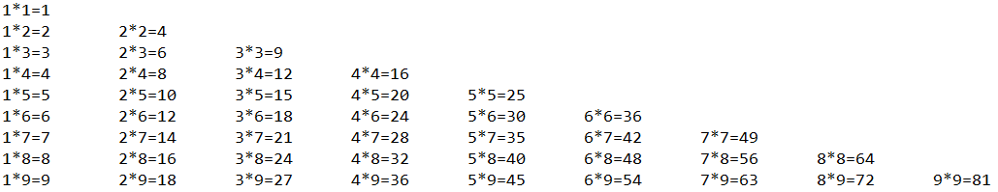

# 第5章 函数式编程

1）面向对象编程

解决问题，分解对象，行为，属性，然后通过对象的关系以及行为的调用来解决问题。

对象：用户

行为：登录、连接JDBC、读取数据库

属性：用户名、密码

Scala语言是一个完全面向对象编程语言。万物皆对象

对象的本质：对数据和行为的一个封装

2）函数式编程

解决问题时，将问题分解成一个一个的步骤，将每个步骤进行封装（函数），通过调用这些封装好的步骤，解决问题。

例如：请求->用户名、密码->连接JDBC->读取数据库

Scala语言是一个完全函数式编程语言。

函数的本质：函数可以当做一个值进行传递

3）在Scala中函数式编程和面向对象编程完美融合在一起了。

## 5.1 函数基础

### 5.1.1 函数基本语法

1）基本语法

z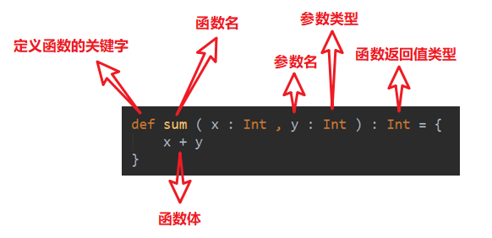

2）案例实操

需求：定义一个函数，实现将传入的名称打印出来。

object TestFunction {

def main(args: Array[String]): Unit = {

// （1）函数定义

def f(arg: String): Unit = {

println(arg)

}

// （2）函数调用

// 函数名（参数）

f("hello world")

}

}

### 5.1.2 函数和方法的区别

1）核心概念

（1）为完成某一功能的程序语句的集合，称为函数。

（2）类中的函数称之方法。

2）案例实操

（1）Scala语言可以在任何的语法结构中声明任何的语法

（2）函数没有重载和重写的概念；方法可以进行重载和重写

（3）Scala中函数可以嵌套定义

object TestFunction {

// (2)方法可以进行重载和重写，程序可以执行

def main(): Unit = {

}

def main(args: Array[String]): Unit = {

// （1）Scala语言可以在任何的语法结构中声明任何的语法

import java.util.Date

new Date()

// (2)函数没有重载和重写的概念，程序报错

def test(): Unit ={

println("无参，无返回值")

}

test()

def test(name:String):Unit={

println()

}

//（3）Scala中函数可以嵌套定义

def test2(): Unit ={

def test3(name:String):Unit={

println("函数可以嵌套定义")

}

}

}

}

### 5.1.3 函数定义

1）函数定义

（1）函数1：无参，无返回值

（2）函数2：无参，有返回值

（3）函数3：有参，无返回值

（4）函数4：有参，有返回值

（5）函数5：多参，无返回值

（6）函数6：多参，有返回值

2）案例实操

package com.atguigu.chapter05  
  
object TestFunctionDeclare {  
  
 def main(args: Array[String]): Unit = {  
  
 // 函数1：无参，无返回值  
 def test1(): Unit ={  
 println("无参，无返回值")  
 }  
 test1()  
  
 // 函数2：无参，有返回值  
 def test2():String={  
 return "无参，有返回值"  
 }  
 println(test2())  
  
 // 函数3：有参，无返回值  
 def test3(s:String):Unit={  
 println(s)  
 }  
 test3("jinlian")  
  
 // 函数4：有参，有返回值  
 def test4(s:String):String={  
 return s+"有参，有返回值"  
 }  
 println(test4("hello "))  
  
  
 // 函数5：多参，无返回值  
 def test5(name:String, age:Int):Unit={  
 println(s"$name, $age")  
 }  
 test5("dalang",40)  
 }  
}

### 5.1.4 函数参数

1）案例实操

（1）可变参数

（2）如果参数列表中存在多个参数，那么可变参数一般放置在最后

（3）参数默认值，一般将有默认值的参数放置在参数列表的后面

（4）带名参数

object TestFunction {  
  
 def main(args: Array[String]): Unit = {  
  
 // （1）可变参数  
 def test( s : String* ): Unit = {  
 println(s)  
 }  
  
 // 有输入参数：输出 Array  
 test("Hello", "Scala")  
  
 // 无输入参数：输出List()  
 test()  
  
 // (2)如果参数列表中存在多个参数，那么可变参数一般放置在最后  
 def test2( name : String, s: String* ): Unit = {  
 println(name + "," + s)  
 }  
  
 test2("jinlian", "dalang")  
  
 // (3)参数默认值  
 def test3( name : String, age : Int = 30 ): Unit = {  
 println(s"$name, $age")  
 }  
  
 // 如果参数传递了值，那么会覆盖默认值  
 test3("jinlian", 20)  
  
 // 如果参数有默认值，在调用的时候，可以省略这个参数  
 test3("dalang")

// 一般情况下，将有默认值的参数放置在参数列表的后面  
 def test4( sex : String = "男", name : String ): Unit = {  
 println(s"$name, $sex")  
 }

// Scala函数中参数传递是，从左到右  
 //test4("wusong") 出错  
  
 //（4）带名参数  
 test4(name="ximenqing")  
 }  
}

### 5.1.5 函数至简原则（重点）

函数至简原则：能省则省

1）**函数**至简原则细节

（1）return可以省略，Scala会使用函数体的最后一行代码作为返回值

（2）如果函数体只有一行代码，可以省略花括号

（3）返回值类型如果能够推断出来，那么可以省略（:和返回值类型一起省略）

（4）如果有return，则不能省略返回值类型，必须指定

（5）如果函数明确声明unit，那么即使函数体中使用return关键字也不起作用

（6）Scala如果期望是无返回值类型，可以省略等号

（7）如果函数无参，但是声明了参数列表，那么调用时，小括号，可加可不加

（8）如果函数没有参数列表，那么小括号可以省略，调用时小括号必须省略

（9）如果不关心名称，只关心逻辑处理，那么函数名（def）可以省略

2）案例实操

object TestFunction {

def main(args: Array[String]): Unit = {

// （0）函数标准写法

def f( s : String ): String = {

return s + " jinlian"

}

println(f("Hello"))

// 至简原则:能省则省

//（1） return可以省略,Scala会使用函数体的最后一行代码作为返回值

def f1( s : String ): String = {

s + " jinlian"

}

println(f1("Hello"))

//（2）如果函数体只有一行代码，可以省略花括号

def f2(s:String):String = s + " jinlian"

//（3）返回值类型如果能够推断出来，那么可以省略（:和返回值类型一起省略）

def f3( s : String ) = s + " jinlian"

println(f3("Hello3"))

//（4）如果有return，则不能省略返回值类型，必须指定。

def f4() :String = {

return "ximenqing4"

}

println(f4())

//（5）如果函数明确声明unit，那么即使函数体中使用return关键字也不起作用

def f5(): Unit = {

return "dalang5"

}

println(f5())

//（6）Scala如果期望是无返回值类型,可以省略等号

// 将无返回值的函数称之为过程

def f6() {

"dalang6"

}

println(f6())

//（7）如果函数无参，但是声明了参数列表，那么调用时，小括号，可加可不加

def f7() = "dalang7"

println(f7())

println(f7)

//（8）如果函数没有参数列表，那么小括号可以省略,调用时小括号必须省略

def f8 = "dalang"

//println(f8())

println(f8)

//（9）如果不关心名称，只关心逻辑处理，那么函数名（def）可以省略

def f9 = (x:String)=>{println("wusong")}

def f10(f:String=>Unit) = {

f("")

}

f10(f9)

println(f10((x:String)=>{println("wusong")}))

}

}

## 5.2 函数高级

### 5.2.1 高阶函数

在Scala中，函数是一等公民。怎么体现的呢？

对于一个函数我们可以：定义函数、调用函数

object TestFunction {  
  
 def main(args: Array[String]): Unit = {  
 // 调用函数

foo()  
 }  
 // 定义函数  
 def foo():Unit = {  
 println("foo...")  
 }  
}

但是其实函数还有更高阶的用法

1. 函数可以作为值进行传递
   1. 函数的返回值
   2. 函数整体

object TestFunction {  
  
 def main(args: Array[String]): Unit = {  
  
 //（1）调用foo函数，把返回值给变量f  
 //val f = foo()  
 val f = foo  
 println(f)  
  
 //（2）在被调用函数foo后面加上_，相当于把函数foo当成一个整体，传递给变量f1  
 val f1 = foo _  
  
 foo()  
 f1()  
 }  
  
 def foo():Int = {  
 println("foo...")  
 1  
 }  
}

2）函数可以作为参数进行传递

def main(args: Array[String]): Unit = {

// （1）定义一个函数，函数参数还是一个函数签名；f表示函数名称;(Int,Int)表示输入两个Int参数；Int表示函数返回值

def f1(f: (Int, Int) => Int): Int = {

f(2, 4)

}

// （2）定义一个函数，参数和返回值类型和f1的输入参数一致

def add(a: Int, b: Int): Int = a + b

// （3）将add函数作为参数传递给f1函数，如果能够推断出来不是调用，_可以省略

println(f1(add))

println(f1(add _))

}

3）函数可以作为函数返回值返回

def main(args: Array[String]): Unit = {  
 def f1() = {

def f2() = {

}

f2 _

}

val f = f1()

// 因为f1函数的返回值依然为函数，所以可以变量f可以作为函数继续调用

f()

// 上面的代码可以简化为

f1()()  
}

### 5.2.2 匿名函数

1）说明

没有名字的函数就是匿名函数。

(x:Int)=>{函数体}

x：表示输入参数；Int：表示输入参数类型；函数体：表示具体代码逻辑

2）案例实操

需求1：传递的函数有一个参数

传递**匿名函数**至简原则：

1. 匿名函数如果只有一行，则大括号也可以省略
2. 参数的类型可以省略，会根据形参进行自动的推导
3. 类型省略之后，发现**只有一个参数**，则圆括号可以省略；其他情况：没有参数和参数超过1的永远不能省略圆括号。
4. 如果参数只出现一次，则参数省略且后面参数可以用_代替
   1. 第n个_代表第n个参数

def main(args: Array[String]): Unit = {

// （1）定义一个函数：参数包含数据和逻辑函数

def operation(arr: Array[Int], op: Int => Int) = {

for (elem <- arr) yield op(elem)

}

// （2）定义逻辑函数

def op(ele: Int): Int = {

ele + 1

}

// （3）标准函数调用

val arr = operation(Array(1, 2, 3, 4), op)

println(arr.mkString(","))

// （4）采用匿名函数

val arr1 = operation(Array(1, 2, 3, 4), (ele: Int) => {

ele + 1

})

println(arr1.mkString(","))

// （4.1）参数的类型可以省略，会根据形参进行自动的推导;

val arr2 = operation(Array(1, 2, 3, 4), (ele) => {

ele + 1

})

println(arr2.mkString(","))

// （4.2）类型省略之后，发现只有一个参数，则圆括号可以省略；其他情况：没有参数和参数超过1的永远不能省略圆括号。

val arr3 = operation(Array(1, 2, 3, 4), ele => {

ele + 1

})

println(arr3.mkString(","))

// (4.3) 匿名函数如果只有一行，则大括号也可以省略

val arr4 = operation(Array(1, 2, 3, 4), ele => ele + 1)

println(arr4.mkString(","))

//（4.4）如果参数只出现一次，则参数省略且后面参数可以用_代替

val arr5 = operation(Array(1, 2, 3, 4), _ + 1)

println(arr5.mkString(","))

}

}

需求2：传递的函数有两个参数

object TestFunction {

def main(args: Array[String]): Unit = {

def calculator(a: Int, b: Int, op: (Int, Int) => Int): Int = {

op(a, b)

}

// （1）标准版

println(calculator(2, 3, (x: Int, y: Int) => {x + y}))

// （2）如果只有一行，则大括号也可以省略

println(calculator(2, 3, (x: Int, y: Int) => x + y))

// （3）参数的类型可以省略，会根据形参进行自动的推导;

println(calculator(2, 3, (x , y) => x + y))

// （4）如果参数只出现一次，则参数省略且后面参数可以用_代替

println(calculator(2, 3, _ + _))

}

}

### 5.2.3 高阶函数案例

需求：模拟Map映射、Filter过滤、Reduce聚合

object TestFunction {

def main(args: Array[String]): Unit = {

// （1）map映射

def map(arr: Array[Int], op: Int => Int) = {

for (elem <- arr) yield op(elem)

}

val arr = map(Array(1, 2, 3, 4), (x: Int) => {

x * x

})

println(arr.mkString(","))

// （2）filter过滤。有参数，且参数再后面只使用一次，则参数省略且后面参数用_表示

def filter(arr: Array[Int], op: Int => Boolean) = {

for (elem <- arr) yield op(elem)

}

filter(Array(1, 2, 3, 4), x => x % 2 == 1)

var arr1 = filter(Array(1, 2, 3, 4), _ % 2 == 1)

println(arr1.mkString(","))

// （3）reduce聚合。有多个参数，且每个参数再后面只使用一次，则参数省略且后面参数用_表示，第n个_代表第n个参数

def reduce(arr: Array[Int], op: (Int, Int) => Int) = {

var init: Int = arr(0)

for (elem <- 1 until arr.length) {

init = op(init, elem)

}

init

}

//val arr2 = reduce(Array(1, 2, 3, 4), (x, y) => x * y)

val arr2 = reduce(Array(1, 2, 3, 4), _ * _)

println(arr2)

}

}

### 5.2.4 函数柯里化&闭包

闭包：函数式编程的标配

1）说明

**闭包**：如果一个函数，访问到了它的外部（局部）变量的值，那么这个函数和他所处的环境，称为闭包

**函数柯里化**：把一个参数列表的多个参数，变成多个参数列表。

2）案例实操

（1）闭包

object TestFunction {

def main(args: Array[String]): Unit = {

var a:Int = 10

def f1()={

def f2(b:Int)={

a + b

}

f2 _

}

// 在调用时，f1函数执行完毕后，局部变量a应该随着栈空间释放掉

val f = f1()

// 但是在此处，变量a其实并没有释放，而是包含在了f2函数的内部，形成了闭合的效果

println(f(3))

println(f1()(3))

// 函数柯里化，其实就是将复杂的参数逻辑变得简单化,函数柯里化一定存在闭包

def f3()(b:Int)={

a + b

}

println(f3()(3))

}

}

### 5.2.5 递归

1）说明

一个函数/方法在函数/方法体内又调用了本身，我们称之为递归调用

2）案例实操

object TestFunction {

def main(args: Array[String]): Unit = {

// 阶乘

// 递归算法

// 1) 方法调用自身

// 2) 方法必须要有跳出的逻辑

// 3) 方法调用自身时，传递的参数应该有规律

// 4) scala中的递归必须声明函数返回值类型

println(test(5))

}

def test(i : Int) : Int = {

if (i == 1) {

1

} else {

i * test(i-1)

}

}

}

### 5.2.6 控制抽象

1）值调用：把计算后的值传递过去

object TestControl {

def main(args: Array[String]): Unit = {

def f = ()=>{

println("f...")

10

}

foo(f())

}

def foo(a: Int):Unit = {

println(a) // 打印函数整体，要取函数的返回值，要去调用这个函数

println(a)

}

}

2）名调用：把代码传递过去

object TestControl {  
  
 def main(args: Array[String]): Unit = {  
  
 def f:()=>Int = ()=>{  
 println("f...")  
 10  
 }  
  
 foo(f())  
 }

//def foo(a: Int):Unit = {  
 def foo(a: =>Int):Unit = {  
 println(a)  
 println(a)  
 }  
}

输出结果：

f...

10

f...

10

注意：Java只有值调用；Scala既有值调用，又有名调用。

3）案例实操

object TestFunction {  
  
 def main(args: Array[String]): Unit = {  
  
 // （1）传递代码块  
 foo({  
 println("aaa")  
 })  
  
 // （2）小括号可以省略

// 当调用对象的方法时，如果函数参数只有一个，或者没有参数，()可以省略  
 foo{  
 println("aaa")  
 }  
 }  
  
 def foo(a: =>Unit):Unit = {  
 println(a)  
 println(a)   
 }  
}

自定义一个While循环

object TestFunction {

def main(args: Array[String]): Unit = {

var i:Int = 1

myWhile(i <= 10){

println(i)

i +=1

}

}

def myWhile(condition: =>Boolean)(op: =>Unit):Unit={

if (condition){

op //调用op，op是一个代码块

myWhile(condition)(op)

}

}

}

### 5.2.7 惰性函数

1）说明

当**函数返回值被声明为lazy时**，函数的**执行将被推迟**，直到我们**首次对此取值，该函数才会执行**。这种函数我们称之为惰性函数。

2）案例实操

def main(args: Array[String]): Unit = {  
  
 lazy val res = sum(10, 30)  
 println("----------------")  
 println("res=" + res)  
}  
  
def sum(n1: Int, n2: Int): Int = {  
 println("sum被执行。。。")  
 return n1 + n2  
}

输出结果：

----------------

sum被执行。。。

res=40

注意：lazy不能修饰var类型的变量

# 第6章 面向对象

Scala的面向对象思想和Java的面向对象思想和概念是一致的。

Scala中语法和Java不同，补充了更多的功能。

静态和类有关系，和对象无关。Scala中没有静态，Scala是一个完全面向对象的语言

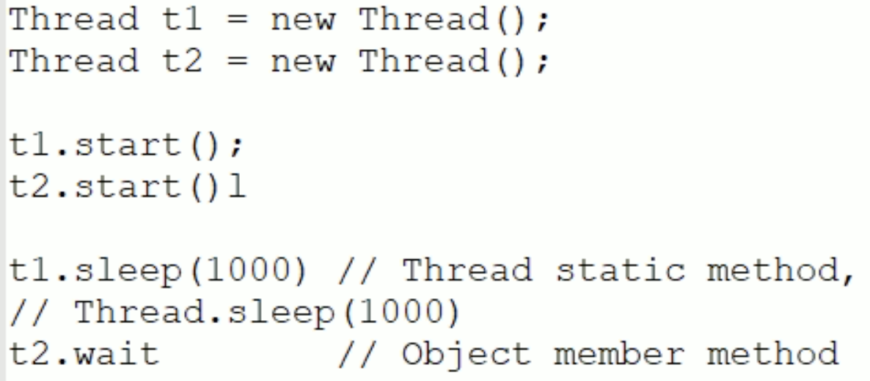

sleep()不会让t1对象休眠，和它无关。正确写法：Thread.sleep(1000)，让当前正在运行的线程休眠，如果是在main方法中调用，则是主线程休眠

wait()是一个成员方法，和对象相关，意味着和t2有关系，则t2等待

## 6.1 Scala包

1）基本语法

package 包名.类名

2）Scala包的三大作用（和Java一样）

（1）区分相同名字的类

（2）当类很多时，可以很好的管理类

（3）控制访问范围（权限）

### 6.1.1 包的命名

1）命名规则

只能包含数字、字母、下划线、小圆点.，但不能用数字开头，也不要使用关键字。

2）案例实操

demo.class.exec1 //错误，因为 class 关键字  
demo.12a //错误，数字开头

3）命名规范

一般是小写字母+小圆点

**com.公司名.项目名.业务模块名**

4）案例实操

com.atguigu.oa.model

com.atguigu.oa.controller

com.sohu.bank.order

### 6.1.2 包说明（包语句）

1）说明

Scala有两种包的管理风格，一种方式和Java的包管理风格相同，每个源文件一个包（包名和源文件所在路径不要求必须一致），包名用“.”进行分隔以表示包的层级关系，如com.atguigu.scala。另一种风格，通过嵌套的风格表示层级关系，如下

package com{

package atguigu{

package scala{

}

}

}

第二种风格有以下特点：

（1）一个源文件中可以声明多个package，包名叠加。包名可以采用对象的方式嵌套（父子包），可以在包名的后面增加{}，表示作用域。其中{}里面可以声明包和类（无法声明属性和方法），子包访问父包无需导包

（2）子包中的类可以直接访问父包中的内容，而无需导包

2）案例实操

package com {

import com.atguigu.Inner //父包访问子包需要导包

object Outer {

val out: String = "out"

def main(args: Array[String]): Unit = {

println(Inner.in)

}

}

package atguigu {

object Inner {

val in: String = "in"

def main(args: Array[String]): Unit = {

println(Outer.out) //子包访问父包无需导包

}

}

}

}

package other {

}

### 6.1.3 包对象

包中无法声明属性和方法，scala提供了包对象的概率，可以声明属性和方法

在Scala中可以为每个包定义一个同名的包对象，定义在包对象中的成员，作为其对应包下所有class和object的共享变量，可以被直接访问。

1）定义

package object com{

val shareValue="share"

def shareMethod()={}

}

1. 说明

（1）若使用Java的包管理风格，则包对象一般定义在其对应包下的package.scala文件中，包对象名与包名保持一致。

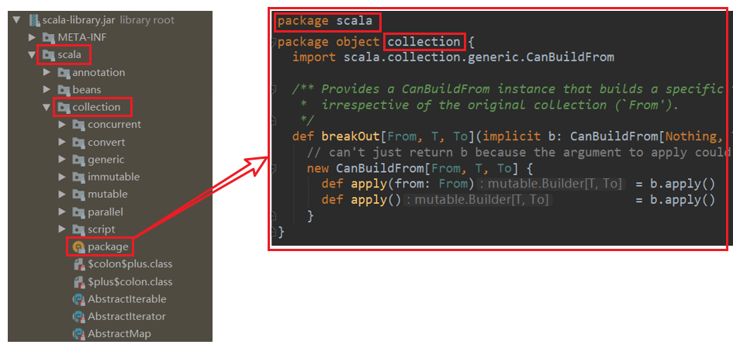

（2）如采用嵌套方式管理包，则包对象可与包定义在同一文件中，但是要保证包对象与包声明在同一作用域中。

package com {

object Outer {

val out: String = "out"

def main(args: Array[String]): Unit = {

println(name)

}

}

}

package object com {

val name: String = "com"

}

### 6.1.4 导包说明

1）import在java中的作用为导类、静态导入，功能比较单一。

2）import在scala中为导包。局部导入：什么时候使用，什么时候导入。

3）导入包中所有的类：import java.util._

1.导入到方法区内存中

2.方法区内存溢出：加载了大量的类

3.堆内存溢出：垃圾回收器回收对象之后，还没有足够的内存分配对象

4.栈内存溢出：没有足够的内存来分配这个栈空间。java中来一个线程会给一个栈内存，线程很多的情况下，栈会很多，栈就有可能分配不了，会导致栈内存溢出

5.递归调用会出现栈溢出StackOverflow（滚动条），压栈次数不够（里面的小格子不够）

4）给类起名：import java.util.{ArrayList=>JL}

5）屏蔽类：import java.util.{ArrayList =>_,_}

6）导入多个类：import java.util.{HashSet, ArrayList}

7）导入包的绝对路径：new _root_.java.util.HashMap（从顶级包中查找），默认的包使用的是相对包（先看当前package里有没有包，没有再从类库中找）

package java {  
 package util {  
 class HashMap {  
  
 }  
 }  
}

说明

|  |  |
| --- | --- |
| import com.atguigu.Fruit | 引入com.atguigu包下Fruit（class和object） |
| import com.atguigu._ | 引入com.atguigu下的所有成员 |
| import com.atguigu.Fruit._ | 引入Fruit(object)的所有成员 |
| import com.atguigu.{Fruit,Vegetable} | 引入com.atguigu下的Fruit和Vegetable |
| import com.atguigu.{Fruit=>Shuiguo} | 引入com.atguigu包下的Fruit并更名为Shuiguo |
| import com.atguigu.{Fruit=>Shuiguo,_} | 引入com.atguigu包下的所有成员，并将Fruit更名为Shuiguo |
| import com.atguigu.{Fruit=>_,_} | 引入com.atguigu包下屏蔽Fruit类 |
| new _root_.java.util.HashMap | 引入的Java的绝对路径 |

导入包的绝对路径

2）注意

Scala中的三个默认导入分别是

**import java.lang._**

**import scala._**

**import scala.Predef._**

### 6.1.5 访问权限

1）说明

在Java中，访问权限分为：public，private，protected和默认。在Scala中，你可以通过类似的修饰符达到同样的效果。但是使用上有区别。

（1）Scala 中属性和方法的默认访问权限为public，但Scala中无public关键字。

（2）private为私有权限，只在**类的内部**和**伴生对象**中可用。

（3）protected为受保护权限，Scala中受保护权限比Java中更严格，**同类、子类**可以访问，**同包无法访问（和java区别）**。

（4）**private[包名]**增加**包访问权限**，包名下的其他类也可以使用

2）案例实操

package com.atguigu.scala.test

class Person {

private var name: String = "bobo"

protected var age: Int = 18

private[test] var sex: String = "男" // sex属性在test包中可以使用

def say(): Unit = {

println(name)

}

}

object Person {

def main(args: Array[String]): Unit = {

val person = new Person

person.say()

println(person.name)

println(person.age)

}

}

class Teacher extends Person {

def test(): Unit = {

this.age //protected权限

this.sex //包访问权限

}

}

class Animal {

def test: Unit = {

new Person().sex // 包访问权限：private[test] var sex: String = "男"

}

}

1. 补充

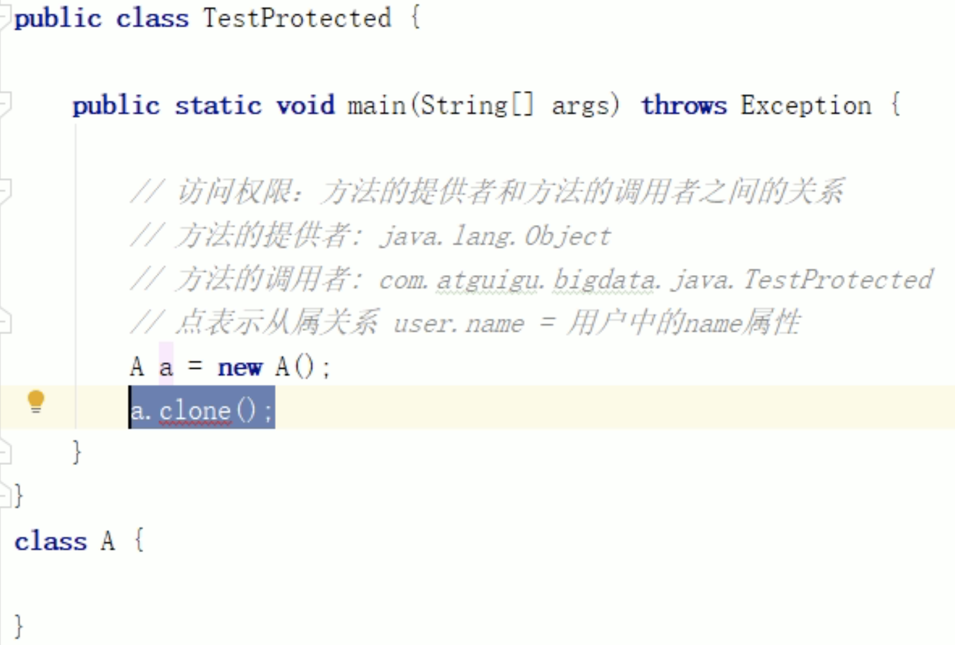

为什么子类TestProtected无法访问父类Object中的clone()

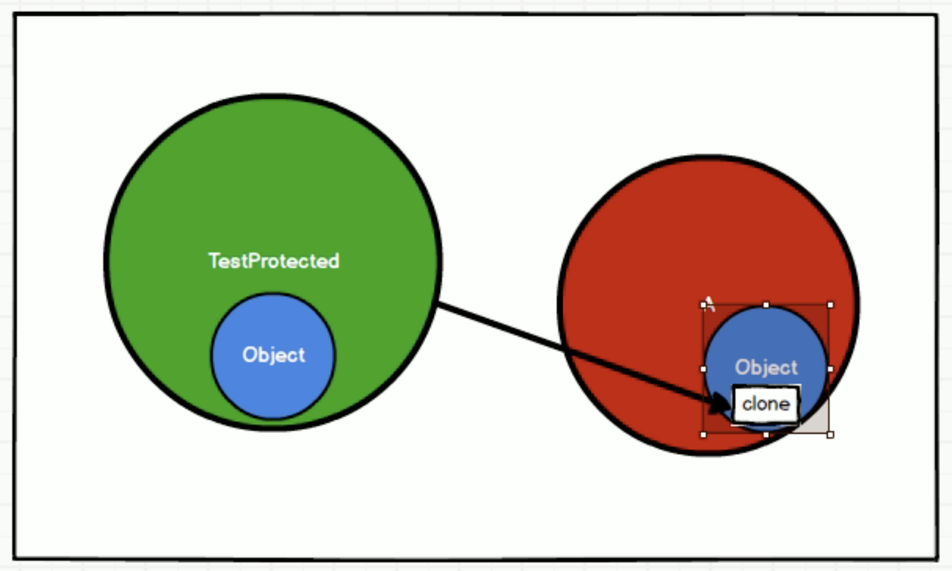

一个类继父类所有内容（包括私有），访问权限表示你能不能用，和有没有没关系

子类可以代替父类出现（因为子类包含父类内存中所有内容）

如果A中重写clone()方法，能访问？

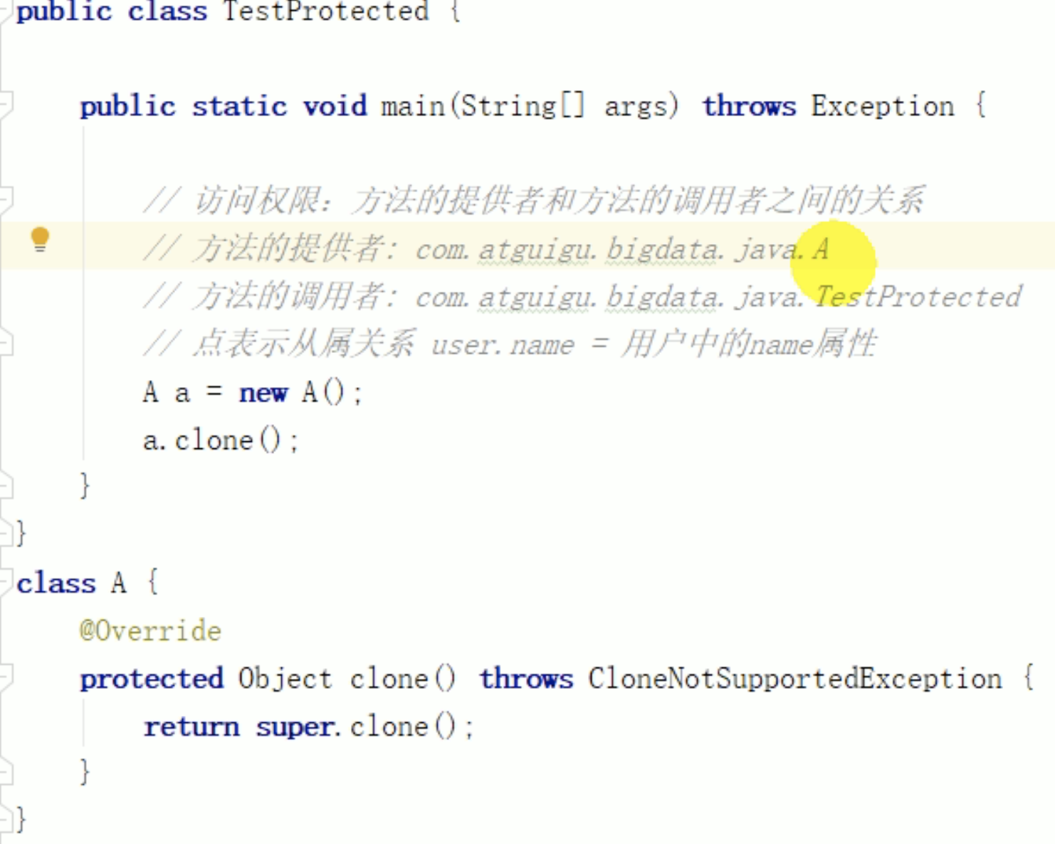

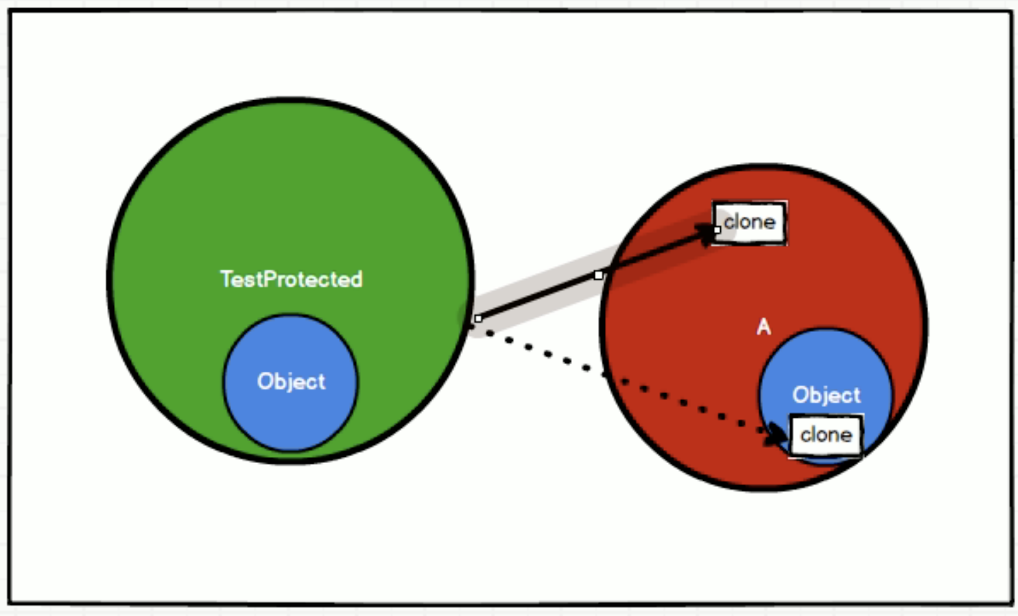

A中重写clone()方法，clone()的提供者就发生改变，提供者和调用者属于同包，可以访问

## 6.2 类和对象

int i = 0;

i = i++;

= 先赋值，在运算。赋值的不是=的左边，是临时变量

1._tmp = i++

2._tmp = 0, i = 1

3.i = _tmp = 0

= 赋值一定是右边计算完，再赋值给左边。只不过赋值的是临时变量

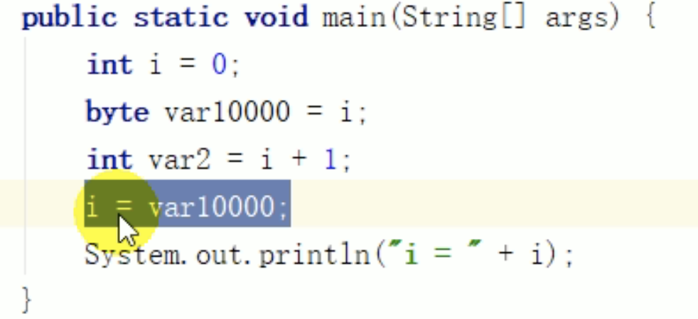

类：可以看成一个模板

对象：表示具体的事物

### 6.2.1 定义类

1）回顾：Java中的类

如果类是public的，则必须和文件名一致。

一般，一个.java有一个public类

注意：Scala中没有public，一个.scala中可以写多个类。

1）基本语法

**[修饰符] class 类名 {**

**类体**

**}**

说明

（1）Scala语法中，类并不声明为public，所有这些类都具有公有可见性（即默认就是public）

（2）一个Scala源文件可以包含多个类

2）案例实操

package com.atguigu.chapter06

//（1）Scala语法中，类并不声明为public，所有这些类都具有公有可见性（即默认就是public）

class Person {

}

//（2）一个Scala源文件可以包含多个类

class Teacher{

}

### 6.2.2 属性

属性是类的一个组成部分

java中的String是不可变字符串，s.strim()会产生新的字符串，对原来的字符串没有任何影响。

private final char[] value;

引用类型的值是内存地址，final修饰之后无法改变，内容可变。但是String没有提供任何的方法来改变它的内容，所以它的所有方法是产生新的字符串，例如replace()、substring()。可通过反射，使用set方法改变。不可变字符串中的不可变指的是内存地址。

为了满足bean规范，使用注解@BeanProperty给bean增加set、get方法

1）基本语法

**[修饰符] var|val 属性名称 [：类型] = 属性值**

类声明的属性，其实编译成字节码文件时，声明私有的属性。同时，scala编译器会给属性生成两个公共访问的方法（类似set、get）

scala中访问对象的属性，其实不是访问属性，而是属性对应的方法

1. 调用属性等同于调用属性的get方法
2. 给属性赋值等同于调用属性的set方法
3. 如果使用val声明类的属性，会给这个属性同时增加final，不会在编译时产生属性对应的set方法
4. 类的属性如果声明为private，那么对应的set、get方法也是私有的

**注：**Bean属性（@BeanProperty），可以自动生成规范的setXxx/getXxx方法

2）案例实操

package com.atguigu.scala.test

import scala.beans.BeanProperty

class Person {

var name: String = "bobo" //定义属性

var age: Int = _ // _表示给属性一个默认值

//Bean属性（@BeanProperty）

@BeanProperty var sex: String = "男"

}

object Person {

def main(args: Array[String]): Unit = {

var person = new Person()

println(person.name)

person.setSex("女")

println(person.getSex)

}

}

### 6.2.3 方法

1）基本语法

**def 方法名(参数列表) [：返回值类型] = {**

**方法体**

**}**

1. 案例实操

class Person {

def sum(n1:Int, n2:Int) : Int = {

n1 + n2

}

}

object Person {

def main(args: Array[String]): Unit = {

val person = new Person()

println(person.sum(10, 20))

}

}

1. 多态：子类重写父类方法

A a = new B();

调用的原则：动态绑定机制

调用对象的成员方法时（无论是**直接调用**还是**间接调用**，只要调用成员方法），会将方法和**当前对象**的实际内存进行绑定，然后调用。动态绑定机制和属性无关，意味着看属性的时候不会看实际内存（变量在哪声明在哪使用，父类的属性会在子类中声明吗？，不可以有依赖关系，属性不是动态绑定的）

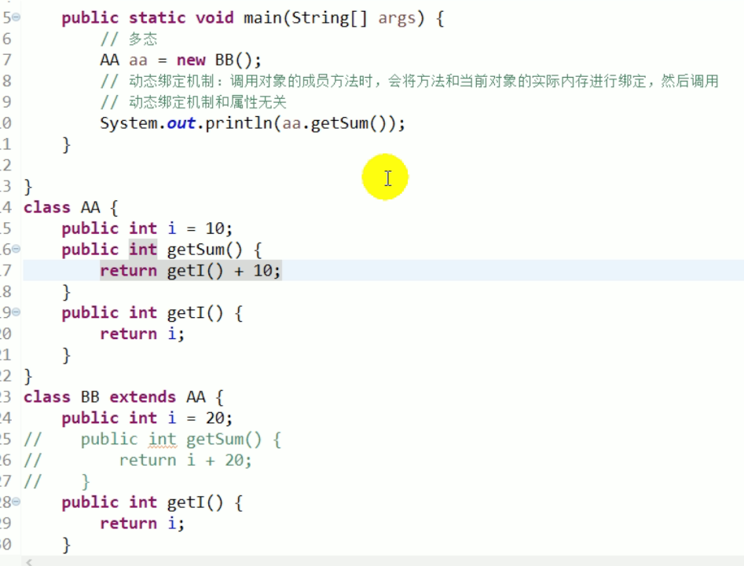

答案：30

1. 重载：参数列表不相同：参数个数、参数顺序、参数类型

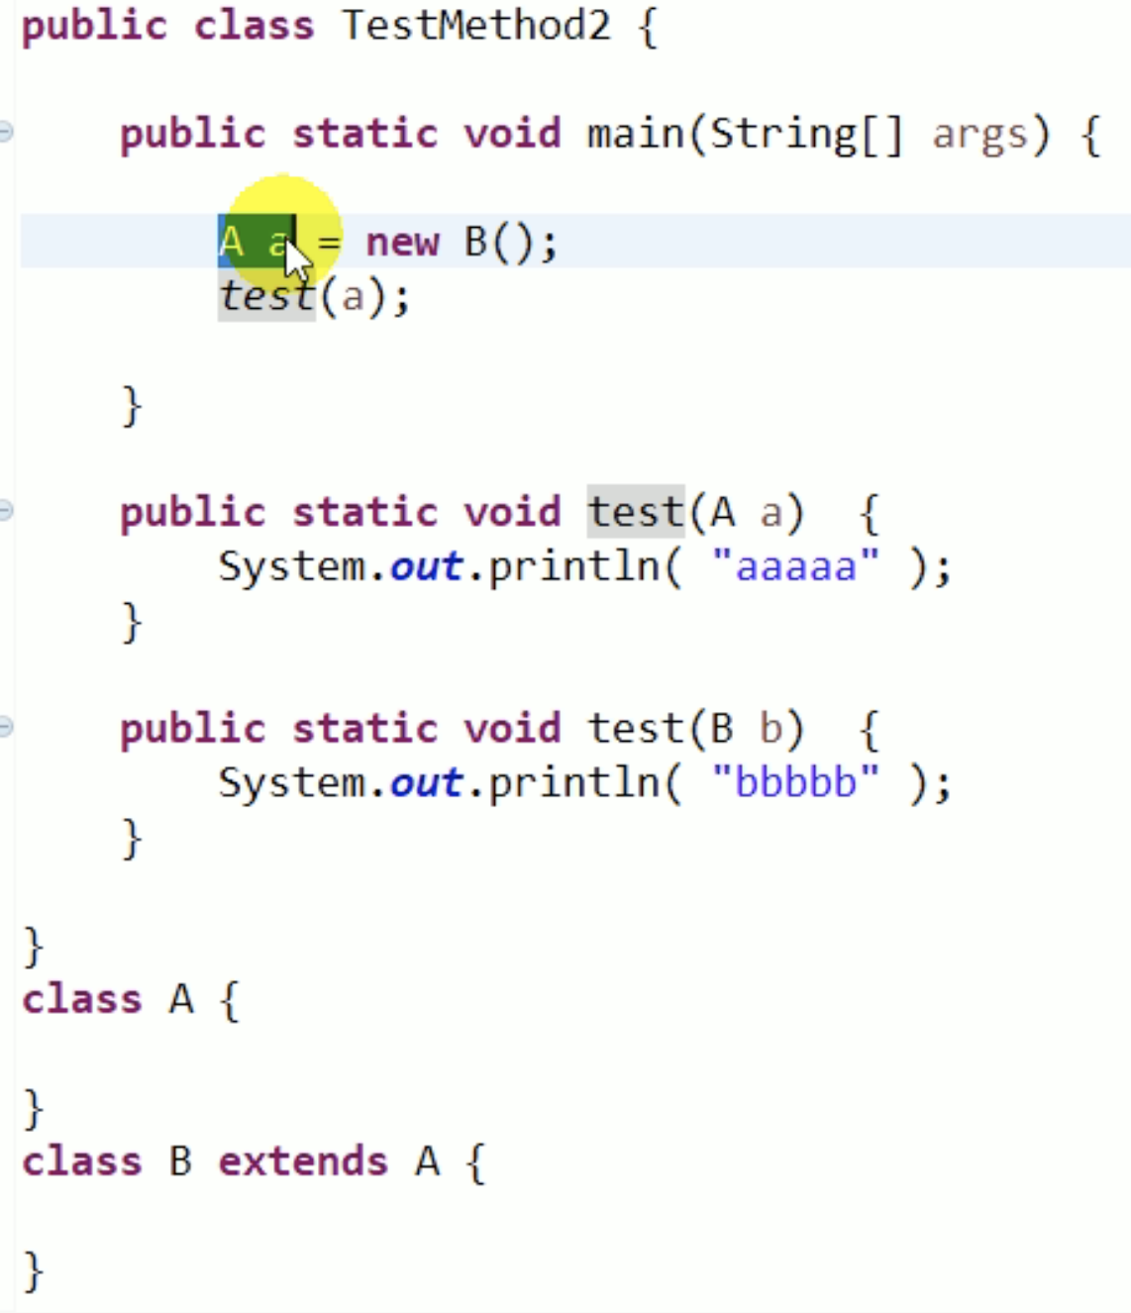

答案：aaaaa

不看实际内存，只看参数类型

### 6.2.4 创建对象

1）基本语法

**val | var 对象名 [：类型] = new 类型()**

scala构造方法如果无参，可以省略小括号

2）案例实操

（1）val修饰对象，不能改变对象的引用（即：内存地址），可以改变对象属性的值。

（2）var修饰对象，可以修改对象的引用和修改对象的属性值

class Person {

var name: String = "canglaoshi"

}

object Person {

def main(args: Array[String]): Unit = {

//val修饰对象，不能改变对象的引用（即：内存地址），可以改变对象属性的值。

val person = new Person()

person.name = "bobo"

// person = new Person()// 错误的

println(person.name)

}

}

### 6.2.5 构造器

和Java一样，Scala构造对象也需要调用构造方法，并且可以有任意多个构造方法。

Scala类的构造器包括：**主构造器和辅助构造器**

类也是函数，可以在类名后加()。类名后如果加()，表示的就是主构造方法。{}里面的内容就是构造方法体，构造对象的时候，里面的代码都可以执行

1）基本语法

class 类名**(形参列表)** {  **// 主构造器**

// 类体

def this(形参列表) { // 辅助构造器

}

def this(形参列表) { //辅助构造器可以有多个...

}

}

说明：

（1）辅助构造器，函数的名称this，可以有多个，编译器通过参数的个数来区分。

（2）辅助构造方法不能直接构建对象，必须直接或者间接调用主构造方法。

（3）构造器调用其他另外的构造器，要求被调用构造器必须提前声明。

2）案例实操

（1）如果主构造器无参数，小括号可省略，构建对象时调用的构造方法的小括号也可以省略。

//（1）如果主构造器无参数，小括号可省略

//class Person (){

class Person {

var name: String = _

var age: Int = _

def this(age: Int) {

this()

this.age = age

println("辅助构造器")

}

def this(age: Int, name: String) {

this(age)

this.name = name

}

println("主构造器")

}

object Person {

def main(args: Array[String]): Unit = {

val person2 = new Person(18)

}

}

### 6.2.6 构造器参数

1）说明

Scala类的主构造器函数的形参包括三种类型：未用任何修饰、var修饰、val修饰

（1）未用任何修饰符修饰，这个参数就是一个局部变量

（2）var修饰参数，作为类的成员属性使用，可以修改

（3）val修饰参数，作为类只读属性使用，不能修改

2）案例实操

class Person(name: String, var age: Int, val sex: String) {

}

object Test {

def main(args: Array[String]): Unit = {

var person = new Person("bobo", 18, "男")

// （1）未用任何修饰符修饰，这个参数就是一个局部变量

// printf(person.name)

// （2）var修饰参数，作为类的成员属性使用，可以修改

person.age = 19

println(person.age)

// （3）val修饰参数，作为类的只读属性使用，不能修改

// person.sex = "女"

println(person.sex)

}

}

执行顺序1：

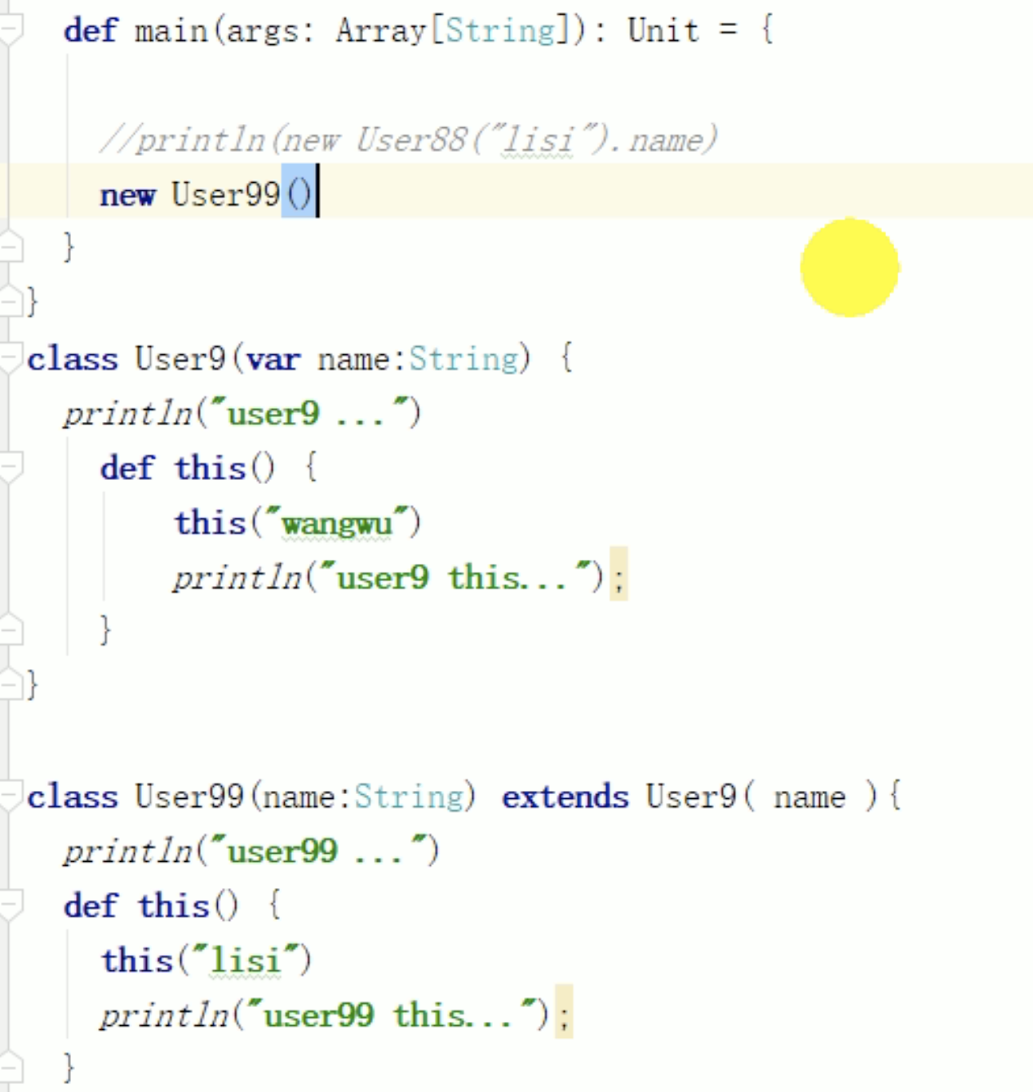

答案：

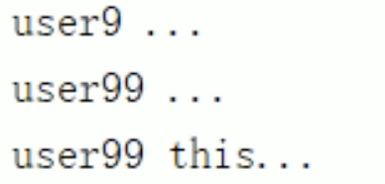

执行顺序2：

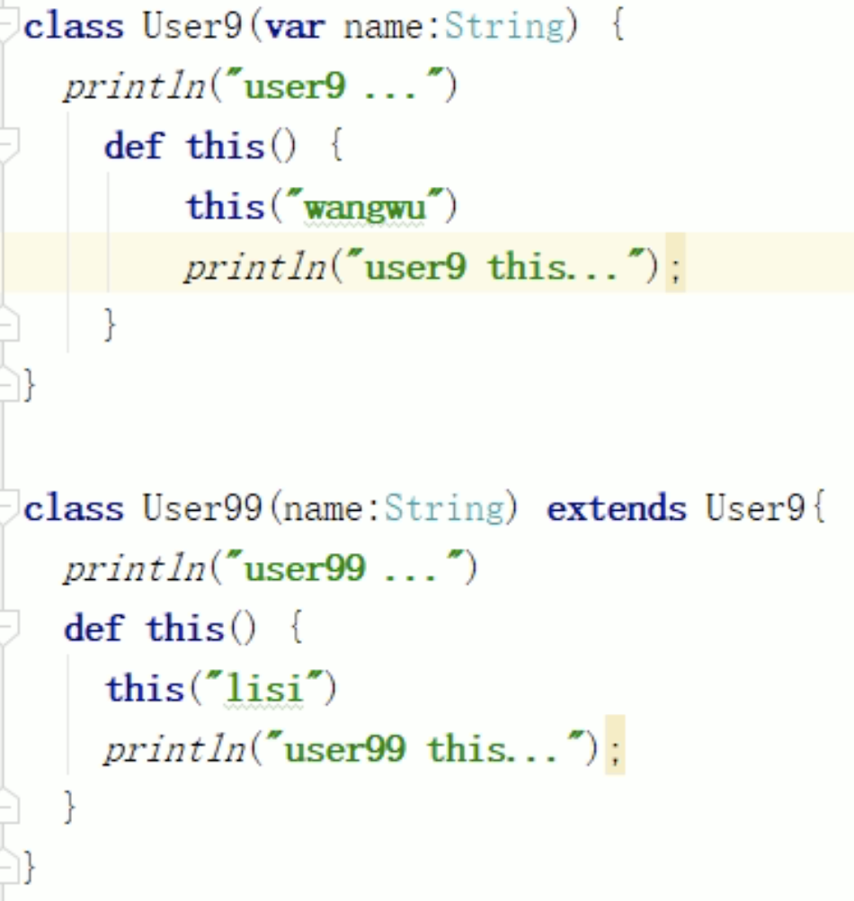

答案：

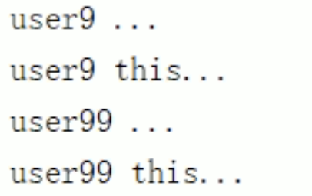

## 6.3 封装

封装就是把抽象出的数据和对数据的操作封装在一起，数据被保护在内部，程序的其它部分只有通过被授权的操作（成员方法），才能对数据进行操作。Java封装操作如下，

（1）将属性进行私有化

（2）提供一个公共的set方法，用于对属性赋值

（3）提供一个公共的get方法，用于获取属性的值

Scala中的public属性，底层实际为private，并通过get方法（obj.field()）和set方法（obj.field_=(value)）对其进行操作。所以Scala并不推荐将属性设为private，再为其设置public的get和set方法的做法。但由于很多Java框架都利用反射调用getXXX和setXXX方法，有时候为了和这些框架兼容，也会为Scala的属性设置getXXX和setXXX方法（通过@BeanProperty注解实现）。

## 6.4 继承

1）基本语法

**class 子类名 extends 父类名 { 类体 }**

（1）子类继承父类的**属性**和**方法**

（2）scala是单继承

2）案例实操

（1）子类继承父类的**属性**和**方法（全部，能不能用和访问权限有关系）**

（2）继承的调用顺序：父类构造器->子类构造器

class Person(nameParam: String) {

var name = nameParam

var age: Int = _

def this(nameParam: String, ageParam: Int) {

this(nameParam)

this.age = ageParam

println("父类辅助构造器")

}

println("父类主构造器")

}

class Emp(nameParam: String, ageParam: Int) extends Person(nameParam, ageParam) {

var empNo: Int = _

def this(nameParam: String, ageParam: Int, empNoParam: Int) {

this(nameParam, ageParam)

this.empNo = empNoParam

println("子类的辅助构造器")

}

println("子类主构造器")

}

object Test {

def main(args: Array[String]): Unit = {

new Emp("z3", 11,1001)

}

}

## 6.5 抽象属性和抽象方法

### 6.5.1 抽象属性和抽象方法

**1）基本语法**

（1）定义抽象类：abstract class Person{} //通过abstract关键字标记抽象类

（2）定义抽象属性：val|var name:String //一个属性没有初始化，就是抽象属性

所谓的属性抽象，其实编译时没有属性，只有抽象的类set、get方法，所以类必须为抽象的

（3）定义抽象方法：def hello():String //只声明而没有实现的方法，就是抽象方法

**案例实操**

abstract class Person {

val name: String

def hello(): Unit

}

class Teacher extends Person {

val name: String = "teacher"

def hello(): Unit = {

println("hello teacher")

}

}

**2）继承&重写**

（1）如果父类为抽象类，那么子类需要将抽象的属性和方法实现，否则子类也需声明为抽象类

（2）重写**非抽象方法、属性**需要用override修饰，重写抽象方法则可以不加override。具体的变量（非抽象属性）如果要重写，必须声明为不可变val

（3）子类中调用父类的方法使用super关键字

（4）抽象属性重写只支持val类型，而不支持var。

（5）**Scala中属性和方法都是动态绑定**，而**Java中只有方法为动态绑定**。

**案例实操(对比Java与Scala的重写)**

**Scala**

class Person {

val name: String = "person"

def hello(): Unit = {

println("hello person")

}

}

class Teacher extends Person {

override val name: String = "teacher"

override def hello(): Unit = {

println("hello teacher")

}

}

object Test {

def main(args: Array[String]): Unit = {

val teacher: Teacher = new Teacher()

println(teacher.name)

teacher.hello()

val teacher1:Person = new Teacher

println(teacher1.name)

teacher1.hello()

}

}

**Java**

class Person {

public String name = "person";

public void hello() {

System.out.println("hello person");

}

}

class Teacher extends Person {

public String name = "teacher";

@Override

public void hello() {

System.out.println("hello teacher");

}

}

public class TestDynamic {

public static void main(String[] args) {

**Teacher** teacher = new Teacher();

**Person** teacher1 = new Teacher();

System.out.println(teacher.name);

teacher.hello();

System.out.println(teacher1.name);

teacher1.hello();

}

}

结果对比

**Scala** **Java**

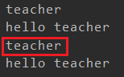 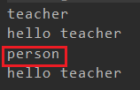

java运行时动态绑定针对的范畴只是对象的方法

### 6.5.2 匿名子类

1）说明

Java一样，可以通过包含带有定义或重写的代码块的方式创建一个匿名的子类。

2）案例实操

abstract class Person {

val name: String

def hello(): Unit

}

object Test {

def main(args: Array[String]): Unit = {

val person = new Person {

override val name: String = "teacher"

override def hello(): Unit = println("hello teacher")

}

}

}

## 6.6 单例对象（伴生对象）

Scala语言是完全面向对象的语言，所以并没有静态的操作（即在Scala中没有静态的概念）。但是为了能够和Java语言交互（因为Java中有静态概念），就产生了一种特殊的对象来模拟类对象，该对象为**单例对象**。若单例对象名与类名一致，则称该单例对象这个类的**伴生对象**，这个类的所有“静态”内容都可以放置在它的伴生对象中声明。

### 6.6.1 单例对象语法

1）基本语法

**object** Person{

**val** country:String="China"

}

2）说明

（1）单例对象采用object关键字声明

（2）单例对象对应的类称之为伴生类，伴生对象的名称应该和伴生类名一致。

（3）单例对象中的属性和方法都可以通过伴生对象名（类名）直接调用访问。

3）案例实操

//（1）伴生对象采用object关键字声明

object Person {

var country: String = "China"

}

//（2）伴生对象对应的类称之为伴生类，伴生对象的名称应该和伴生类名一致。

class Person {

var name: String = "bobo"

}

object Test {

def main(args: Array[String]): Unit = {

//（3）伴生对象中的属性和方法都可以通过伴生对象名（类名）直接调用访问。

println(Person.country)

}

}

### 6.6.2 apply方法

1）说明

（1）通过伴生对象的apply方法，实现不使用new方法创建对象。

（2）如果想让主构造器变成私有的，可以在()之前加上private。

（3）apply方法可以重载。

（4）Scala中**obj(arg)**的语句实际是在调用该对象的**apply**方法，即obj.apply(arg)。用以同一面向对象编程和函数式编程的风格。

（5）当使用new关键字构建对象时，调用的其实时类的构造方法，当直接使用类名构建对象时，调用的其实时伴生对象的apply方法。

2）案例实操

object Test {

def main(args: Array[String]): Unit = {

//（1）通过伴生对象的apply方法，实现不使用new关键字创建对象。

val p1 = Person()

println("p1.name=" + p1.name)

val p2 = Person("bobo")

println("p2.name=" + p2.name)

}

}

//（2）如果想让主构造器变成私有的，可以在()之前加上private

class Person private(cName: String) {

var name: String = cName

}

object Person {

def apply(): Person = {

println("apply空参被调用")

new Person("xx")

}

def apply(name: String): Person = {

println("apply有参被调用")

new Person(name)

}

}

## 6.7 特质（Trait）

Scala语言中，采用特质trait（特征）来代替接口的概念，也就是说，多个类具有相同的特征（特征）时，就可以将这个特质（特征）独立出来，采用关键字trait声明。

Scala中的trait中即**可以有抽象属性和方法，也可以有具体的属性和方法**，**一个类可以混入（mixin）多个特质**。类似于Java中的抽象类。

Scala引入trait特征，第一可以替代Java的接口，第二个也是对单继承机制的一种补充。

### 6.7.1 特质声明

1）基本语法

**trait** 特质名 {

trait体

}

2）案例实操

trait PersonTrait {

// 声明属性

var name:String = _

// 声明方法

def eat():Unit={

}

// 抽象属性

var age:Int

// 抽象方法

def say():Unit

}

### 6.7.2 特质基本语法

一个类具有某种特质（特征），就意味着这个类满足了这个特质（特征）的所有要素，所以在使用时，也采用了extends关键字，如果有多个特质或存在父类，那么需要采用with关键字连接。

1）基本语法：

**没有父类**：class 类名 **extends** 特质1 **with** 特质2 **with** 特质3 …

**有父类**：class 类名 **extends** 父类 **with** 特质1 **with** 特质2 **with** 特质3…

2）说明

（1）类和特质的关系：使用继承的关系。

（2）当一个类去继承特质时，第一个连接词是extends，后面是with。

（3）如果一个类在继承特质和父类时，应当把父类写在extends后。

3）案例实操

（1）特质可以同时拥有抽象方法和具体方法

（2）一个类可以混入（mixin）多个特质

（3）所有的Java接口都可以当做Scala特质使用

（4）**动态混入**：可灵活的扩展类的功能

**（4.1）动态混入：创建对象时混入trait，而无需使类混入该trait**

（4.2）如果混入的trait中有未实现的方法，则需要实现

trait PersonTrait {

//（1）特质可以同时拥有抽象方法和具体方法

// 声明属性

var name: String = _

// 抽象属性

var age: Int

// 声明方法

def eat(): Unit = {

println("eat")

}

// 抽象方法

def say(): Unit

}

trait SexTrait {

var sex: String

}

//（2）一个类可以实现/继承多个特质

//（3）所有的Java接口都可以当做Scala特质使用

class Teacher extends PersonTrait with java.io.Serializable {

override def say(): Unit = {

println("say")

}

override var age: Int = _

}

object TestTrait {

def main(args: Array[String]): Unit = {

val teacher = new Teacher

teacher.say()

teacher.eat()

//（4）动态混入：可灵活的扩展类的功能

val t2 = new Teacher with SexTrait {

override var sex: String = "男"

}

//调用混入trait的属性

println(t2.sex)

}

}

### 6.7.3 特质叠加

由于一个类可以混入（mixin）多个trait，且trait中可以有具体的属性和方法，若混入的特质中具有相同的方法（方法名，参数列表，返回值均相同），必然会出现继承冲突问题。冲突分为以下两种：

第一种，一个类（Sub）混入的两个trait（TraitA，TraitB）中具有相同的具体方法，且两个trait之间没有任何关系，解决这类冲突问题，直接在类（Sub）中重写冲突方法。

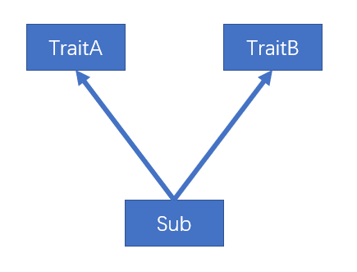

第二种，一个类（Sub）混入的两个trait（TraitA，TraitB）中具有相同的具体方法，且两个trait继承自相同的trait（TraitC），及所谓的“钻石问题”，解决这类冲突问题，Scala采用了**特质叠加**的策略。

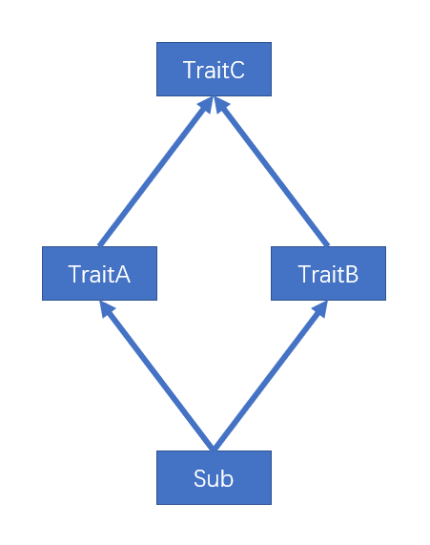

所谓的**特质叠加**，就是将混入的多个trait中的冲突方法叠加起来，案例如下，

trait Ball {

def describe(): String = {

"ball"

}

}

trait Color extends Ball {

override def describe(): String = {

"blue-" + **super.describe()**

}

}

trait Category extends Ball {

override def describe(): String = {

"foot-" + **super.describe()**

}

}

class **MyBall** **extends** **Category** **with** **Color** {

override def describe(): String = {

"my ball is a " + **super.describe()**

}

}

object TestTrait {

def main(args: Array[String]): Unit = {

println(new MyBall().describe())

}

}

结果如下：



### 6.7.4 特质叠加执行顺序

**思考：**上述案例中的super.describe()调用的是父trait中的方法吗？

当一个类混入多个特质的时候，scala会对所有的特质及其父特质按照一定的顺序进行排序，而此案例中的super.describe()调用的实际上是排好序后的下一个特质中的describe()方法。，排序规则如下：



**结论：**

（1）案例中的super，不是表示其父特质对象，而是表示上述叠加顺序中的下一个特质，即，**MyClass中的super指代Color，Color中的super指代Category，Category中的super指代Ball。**

（2）如果想要调用某个指定的混入特质中的方法，可以增加约束：super[]，例如super[Category].describe()。

### 6.7.5 特质自身类型

1）说明

自身类型可实现依赖注入的功能。

2）案例实操

class User(val name: String, val age: Int)

trait Dao {

def insert(user: User) = {

println("insert into database :" + user.name)

}

}

trait APP {

_: Dao =>

def login(user: User): Unit = {

println("login :" + user.name)

insert(user)

}

}

object MyApp extends APP with Dao {

def main(args: Array[String]): Unit = {

login(new User("bobo", 11))

}

}

## 6.8 扩展

### 6.8.1 类型检查和转换

1）说明

（1）obj.isInstanceOf[T]：判断obj是不是T类型。

（2）obj.asInstanceOf[T]：将obj强转成T类型。

（3）classOf获取对象的类名。

2）案例实操

class Person{

}

object Person {

def main(args: Array[String]): Unit = {

val person = new Person

//（1）判断对象是否为某个类型的实例

val bool: Boolean = person.isInstanceOf[Person]

if ( bool ) {

//（2）将对象转换为某个类型的实例

val p1: Person = person.asInstanceOf[Person]

println(p1)

}

//（3）获取类的信息

val pClass: Class[Person] = classOf[Person]

println(pClass)

}

}

### 6.8.2 枚举类和应用类

1）说明

枚举类：需要继承Enumeration

应用类：需要继承App

2）案例实操

object Test {  
 def main(args: Array[String]): Unit = {  
  
 println(Color.RED)  
 }  
}  
  
// 枚举类  
object Color extends Enumeration {  
 val RED = Value(1, "red")  
 val YELLOW = Value(2, "yellow")  
 val BLUE = Value(3, "blue")  
}  
  
// 应用类  
object Test20 extends App {  
 println("xxxxxxxxxxx");  
}

### 6.8.3 Type定义新类型

1）说明

使用type关键字可以定义新的数据数据类型名称，本质上就是类型的一个别名

2）案例实操

object Test {  
  
 def main(args: Array[String]): Unit = {  
   
 type S=String  
 var v:S="abc"  
 def test():S="xyz"  
 }  
}

# 第7章 集合

## 7.1 集合简介

**1）说明**

（1）Scala的集合有三大类：序列Seq、集Set、映射Map，所有的集合都扩展自Iterable特质。

（2）对于几乎所有的集合类，Scala都同时提供了**可变**和**不可变**的版本，分别位于以下两个包

不可变集合：scala.collection.**immutable**

可变集合： scala.collection.**mutable**

**2）案例实操**

（1）Scala不可变集合，就是指该集合对象不可修改，每次修改就会返回一个新对象，而不会对原对象进行修改。

（2）可变集合，就是这个集合可以直接对原对象进行修改，而不会返回新的对象。

object TestList {

def main(args: Array[String]): Unit = {

//不可变List

val immutableList: List[Int] = List(1, 2, 3, 4, 5)

//对不可变List进行修改，在头部添加一个元素0

val newImmutableList: List[Int] = 0 +: immutableList

println(immutableList)

println(newImmutableList)

//可变List

val mutableList: ListBuffer[Int] = ListBuffer(1, 2, 3, 4, 5)

//对可变List进行修改，在头部添加一个元素0

val newMutableList: ListBuffer[Int] = 0 +=: mutableList

println(mutableList)

println(newMutableList)

}

}

### 7.1.1 不可变集合继承图

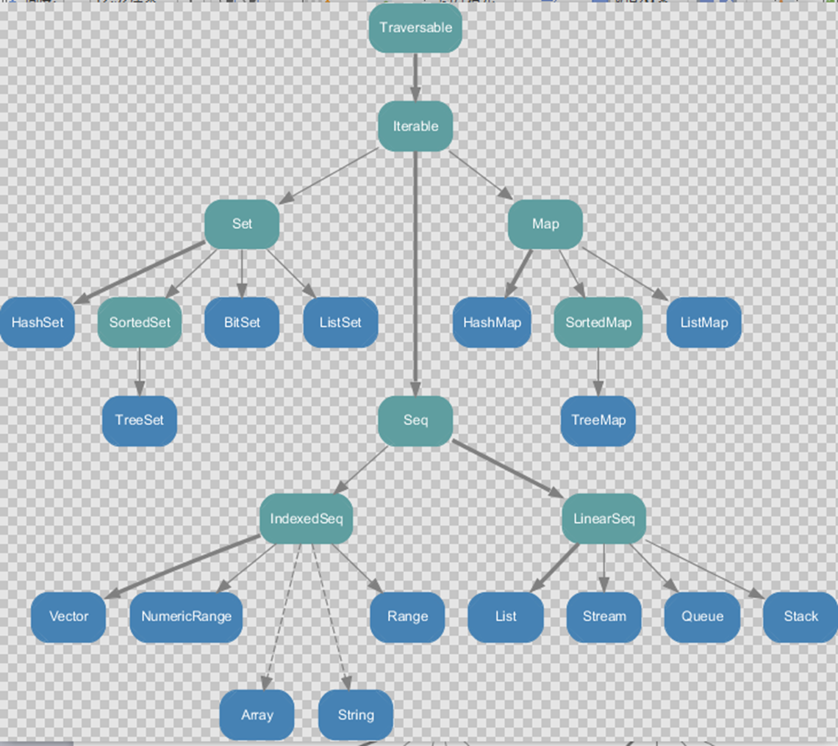

1）Set、Map是Java中也有的集合

2）Seq是Java没有的，我们发现List归属到Seq了，因此这里的List就和Java不是同一个概念了

3）我们前面的for循环有一个 1 to 3，就是IndexedSeq下的Vector

4）String也是属于IndexeSeq

5）我们发现经典的数据结构比如Queue和Stack被归属到LinerSeq

6）大家注意Scala中的Map体系有一个SortedMap，说明Scala的Map可以支持排序

7）IndexSeq和LinearSeq的区别：

（1）**IndexSeq**是通过索引来查找和定位，因此速度快，比如String就是一个索引集合，通过索引即可定位

（2）**LineaSeq**是线型的，即有头尾的概念，这种数据结构一般是通过遍历来查找

### 7.1.2 可变集合继承图

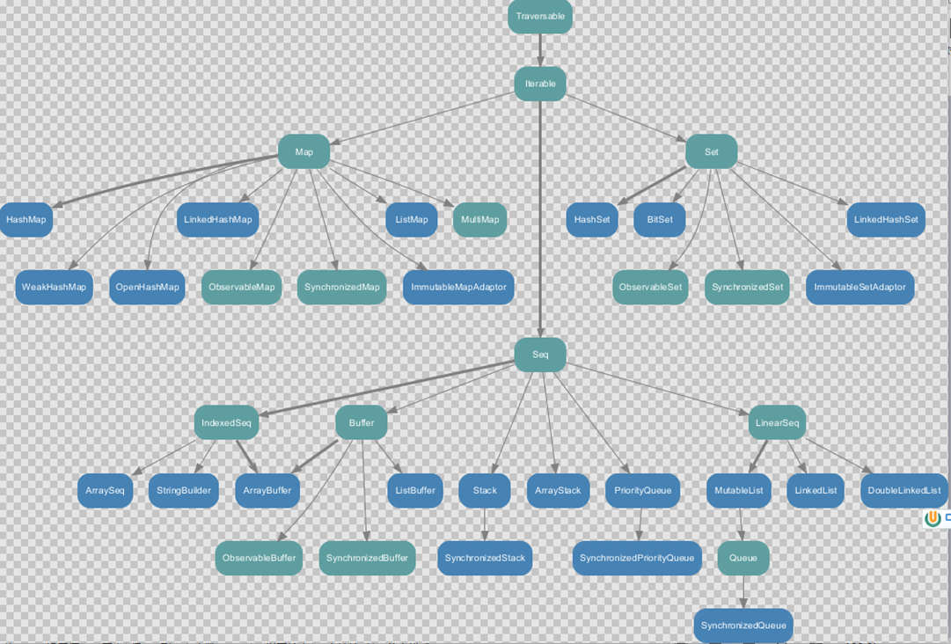

## 7.2 数组

### 7.2.1 不可变数组

1）第一种方式定义数组

定义：val arr1 = new Array[Int](10)

（1）new是关键字

（2）[Int]是指定可以存放的数据类型，如果希望存放任意数据类型，则指定Any

（3）(10)，表示数组的大小，确定后就不可以变化

2）案例实操

import scala.collection.mutable.ArrayBuffer

object TestArray{

def main(args: Array[String]): Unit = {

//（1）数组定义

val arr01 = new Array[Int](4)

println(arr01.length) // 4

//（2）数组赋值

//（2.1）修改某个元素的值

arr01(3) = 10

//（2.2）采用方法的形式给数组赋值

arr01.update(0,1)

//（3）遍历数组

//（3.1）查看数组

println(arr01.mkString(","))

//（3.2）普通遍历

for (i <- arr01) {

println(i)

}

//（3.3）简化遍历

def printx(elem:Int): Unit = {

println(elem)

}

arr01.foreach(printx)

// arr01.foreach((x)=>{println(x)})

// arr01.foreach(println(_))

arr01.foreach(println)

//（4）增加元素（由于创建的是不可变数组，增加元素，其实是产生新的数组）

println(arr01)

val ints: Array[Int] = arr01 :+ 5

println(ints)

}

}

3）第二种方式定义数组

val arr1 = Array(1, 2)

（1）在定义数组时，直接赋值

（2）使用apply方法创建数组对象

4）案例实操

object TestArray{

def main(args: Array[String]): Unit = {

var arr02 = Array(1, 3, "bobo")

for (i <- arr02) {

println(i)

}

}

}

### 7.2.2 可变数组

1）定义变长数组

val arr01 = ArrayBuffer[Any](3, 2, 5)

（1）[Any]存放任意数据类型

（2）(3, 2, 5)初始化好的三个元素

（3）ArrayBuffer需要引入scala.collection.mutable.ArrayBuffer

2）案例实操

（1）ArrayBuffer是有序的集合

（2）增加元素使用的是append方法()，支持可变参数

import scala.collection.mutable.ArrayBuffer

object TestArrayBuffer {

def main(args: Array[String]): Unit = {

//（1）创建并赋值可变数组

val arr01 = ArrayBuffer[Any](1, 2, 3)

//（2）遍历数组

for (i <- arr01) {

println(i)

}

println(arr01.length) // 3

println("arr01.hash=" + arr01.hashCode())

//（3）增加元素

//（3.1）追加数据

arr01.+=(4)

//（3.2）向数组最后追加数据

arr01.append(5,6)

//（3.3）向指定的位置插入数据

arr01.insert(0,7,8)

println("arr01.hash=" + arr01.hashCode())

//（4）修改元素

arr01(1) = 9 //修改第2个元素的值

println("--------------------------")

for (i <- arr01) {

println(i)

}

println(arr01.length) // 5

}

}

### 7.2.3 不可变数组与可变数组的转换

1）说明

arr1.toBuffer //**不可长数组转可变数组**

arr2.toArray //**可变数组转不可变数组**

（1）arr2.toArray返回结果才是一个不可变数组，arr2本身没有变化

（2）arr1.toBuffer返回结果才是一个可变数组，arr1本身没有变化

2）案例实操

object TestArrayBuffer {

def main(args: Array[String]): Unit = {

//（1）创建一个空的可变数组

val arr2 = ArrayBuffer[Int]()

//（2）追加值

arr2.append(1, 2, 3)

println(arr2) // 1,2,3

//（3）ArrayBuffer ==> Array

//（3.1）arr2.toArray 返回的结果是一个新的定长数组集合

//（3.2）arr2它没有变化

val newArr = arr2.toArray

println(newArr)

//（4）Array ===> ArrayBuffer

//（4.1）newArr.toBuffer 返回一个变长数组 newArr2

//（4.2）newArr 没有任何变化，依然是定长数组

val newArr2 = newArr.toBuffer

newArr2.append(123)

println(newArr2)

}

}

### 7.2.4 多维数组

1）多维数组定义

val arr = Array.ofDim[Double](3,4)

说明：二维数组中有三个一维数组，每个一维数组中有四个元素

2）案例实操

object DimArray {

def main(args: Array[String]): Unit = {

//（1）创建了一个二维数组, 有三个元素，每个元素是，含有4个元素一维数组()

val arr = Array.ofDim[Int](3, 4)

arr(1)(2) = 88

//（2）遍历二维数组

for (i <- arr) { //i 就是一维数组

for (j <- i) {

print(j + " ")

}

println()

}

}

}

## 7.3 Seq集合（List）

### 7.3.1 不可变List

1）说明

（1）List默认为不可变集合

（2）创建一个List（数据有顺序，可重复）  
（3）遍历List

（4）List增加数据

（5）集合间合并：将一个整体拆成一个一个的个体，称为扁平化  
（6）取指定数据  
（7）空集合Nil

2）案例实操

object TestList {  
  
 def main(args: Array[String]): Unit = {  
  
 //（1）List默认为不可变集合  
 //（2）创建一个List（数据有顺序，可重复）  
 val list: List[Int] = List(1,2,3,4,3)  
   
 //（7）空集合Nil  
 val list5 = 1::2::3::4::Nil  
  
 //（4）List增加数据  
 //（4.1）::的运算规则从右向左  
 //val list1 = 5::list  
 val list1 = 7::6::5::list  
 //（4.2）添加到第一个元素位置  
 val list2 = list.+:(5)  
  
 //（5）集合间合并：将一个整体拆成一个一个的个体，称为扁平化  
 val list3 = List(8,9)  
 //val list4 = list3::list1  
 val list4 = list3:::list1  
  
 //（6）取指定数据  
 println(list(0))  
  
 //（3）遍历List  
 //list.foreach(println)  
 //list1.foreach(println)  
 //list3.foreach(println)  
 //list4.foreach(println)  
 list5.foreach(println)  
 }  
}

### 7.3.2 可变ListBuffer

1）说明

（1）创建一个可变集合ListBuffer

（2）向集合中添加数据

（3）打印集合数据

2）案例实操

import scala.collection.mutable.ListBuffer  
  
object TestList {  
  
 def main(args: Array[String]): Unit = {  
  
 //（1）创建一个可变集合  
 val buffer = ListBuffer(1,2,3,4)  
  
 //（2）向集合中添加数据  
 buffer.+=(5)  
  
 //（3）打印集合数据  
 buffer.foreach(println)  
 }  
}

## 7.4 Set集合

默认情况下，Scala使用的是不可变集合，如果你想使用可变集合，需要引用 scala.collection.mutable.Set 包

### 7.4.1 不可变Set

1）说明

（1）Set默认是不可变集合，数据无序

（2）数据不可重复

（3）遍历集合

2）案例实操

object TestSet {

def main(args: Array[String]): Unit = {  
  
 //（1）Set默认是不可变集合，数据无序  
 val set = Set(1,2,3,4,5,6)

//（2）数据不可重复  
 val set1 = Set(1,2,3,4,5,6,3)  
  
 //（3）遍历集合  
 for(x<-set1){  
 println(x)  
 }  
 }  
}

### 7.4.2 不可变mutable.Set

1）说明

（1）创建可变集合mutable.Set

（2）打印集合

（3）集合添加元素

（4）向集合中添加元素，返回一个新的Set

（5）删除数据

2）案例实操

object TestSet {  
  
 def main(args: Array[String]): Unit = {  
  
 //（1）创建可变集合  
 val set = mutable.Set(1,2,3,4,5,6)  
  
 //（3）集合添加元素  
 set += 8  
  
 //（4）向集合中添加元素，返回一个新的Set  
 val ints = set.+(9)  
 println(ints)  
 println("set2=" + set)  
  
 //（5）删除数据  
 set-=(5)  
  
 //（2）打印集合  
 set.foreach(println)  
 println(set.mkString(","))  
 }  
}

## 7.5 Map集合

Scala中的Map和Java类似，**也是一个散列表**，它存储的内容也是键值对（**key-value）**映射，Scala中**不可变的Map是有序的**，可变的**Map是无序的**。

### 7.5.1 不可变Map

1）说明

（1）创建不可变集合Map

（2）循环打印

（3）访问数据

（4）如果key不存在，返回0

2）案例实操

object TestMap {  
  
 def main(args: Array[String]): Unit = {  
 // Map  
 //（1）创建不可变集合Map  
 val map = Map( "a"->1, "b"->2, "c"->3 )  
  
 //（3）访问数据  
 for (elem <- map.keys) {  
 // 使用get访问map集合的数据，会返回特殊类型Option(选项):有值（Some），无值(None)  
 println(elem + "=" + map.get(elem).get)  
 }  
  
 //（4）如果key不存在，返回0  
 println(map.get("d").getOrElse(0))  
 println(map.getOrElse("d", 0))  
  
 //（2）循环打印  
 map.foreach((kv)=>{println(kv)})  
 }  
}

### 7.5.2 可变Map

1）说明

（1）创建可变集合

（2）打印集合

（3）向集合增加数据

（4）删除数据

（5）修改数据

2）案例实操

object TestSet {  
  
 def main(args: Array[String]): Unit = {  
  
 //（1）创建可变集合  
 val map = mutable.Map( "a"->1, "b"->2, "c"->3 )  
  
 //（3）向集合增加数据  
 map.+=("d"->4)  
  
 // 将数值4添加到集合，并把集合中原值1返回  
 val maybeInt: Option[Int] = map.put("a", 4)  
 println(maybeInt.getOrElse(0))  
  
 //（4）删除数据  
 map.-=("b", "c")  
  
 //（5）修改数据  
 map.update("d",5)  
  
 //（2）打印集合  
 map.foreach((kv)=>{println(kv)})  
 }  
}

## 7.6 元组

1）说明

元组也是可以理解为一个容器，可以存放各种相同或不同类型的数据。说的简单点，就是将多个无关的数据封装为一个整体，称为元组。

注意：元组中最大只能有22个元素。

2）案例实操

（1）声明元组的方式：(元素，元素2，元素3)

（2）访问元组

（3）Map中的键值对其实就是元组,只不过元组的元素个数为2，称之为对偶

object TestTuple {  
  
 def main(args: Array[String]): Unit = {  
  
 //（1）声明元组的方式：(元素，元素2，元素3)  
 val tuple: (Int, String, Boolean) = (40,"bobo",true)  
  
 //（2）访问元组  
 //（2.1）通过元素的顺序进行访问，调用方式：_顺序号  
 println(tuple._1)  
 println(tuple._2)  
 println(tuple._3)  
  
 //（2.2）通过索引访问数据  
 println(tuple.productElement(0))  
  
 //（2.3）通过迭代器访问数据  
 for (elem <- tuple.productIterator) {  
 println(elem)  
 }  
  
 //（3）Map中的键值对其实就是元组,只不过元组的元素个数为2，称之为对偶  
 val map = Map("a"->1, "b"->2, "c"->3)  
  
 map.foreach(tuple=>{println(tuple._1 + "=" + tuple._2)})  
 }  
}

## 7.7 集合常用函数

### 7.7.1 基本属性和常用操作

1）说明

（1）获取集合长度

（2）获取集合大小

（3）循环遍历

（4）迭代器

（5）生成字符串

（6）是否包含

2）案例实操

object TestList {

def main(args: Array[String]): Unit = {

val list: List[Int] = List(1, 2, 3, 4, 5, 6, 7)

//（1）获取集合长度

println(list.length)

//（2）获取集合大小

println(list.size)

//（3）循环遍历

list.foreach(println)

//（4）迭代器

for (elem <- list.iterator) {

println(elem)

}

//（5）生成字符串

println(list.mkString(","))

//（6）是否包含

println(list.contains(3))

}

}

### 7.7.2 衍生集合

1）说明

（1）获取集合的头

（2）获取集合的尾（不是头的就是尾）

（3）集合最后一个数据

（4）集合初始数据（不包含最后一个）

（5）反转

（6）取前（后）n个元素

（7）去掉前（后）n个元素

（8）并集

（9）交集

（10）差集

（11）拉链

（12）滑窗

2）案例实操

object TestList {

def main(args: Array[String]): Unit = {

val list1: List[Int] = List(1, 2, 3, 4, 5, 6, 7)

val list2: List[Int] = List(4, 5, 6, 7, 8, 9, 10)

//（1）获取集合的头

println(list1.head)

//（2）获取集合的尾（不是头的就是尾）

println(list1.tail)

//（3）集合最后一个数据

println(list1.last)

//（4）集合初始数据（不包含最后一个）

println(list1.init)

//（5）反转

println(list1.reverse)

//（6）取前（后）n个元素

println(list1.take(3))

println(list1.takeRight(3))

//（7）去掉前（后）n个元素

println(list1.drop(3))

println(list1.dropRight(3))

//（8）并集

println(list1.union(list2))

//（9）交集

println(list1.intersect(list2))

//（10）差集

println(list1.diff(list2))

//（11）拉链 注:如果两个集合的元素个数不相等，那么会将同等数量的数据进行拉链，多余的数据省略不用

println(list1.zip(list2))

//（12）滑窗

list1.sliding(2, 5).foreach(println)

}

}

### 7.7.3 集合计算初级函数

1）说明

（1）求和

（2）求乘积

（3）最大值

（4）最小值

（5）排序

2）实操

object TestList {

def main(args: Array[String]): Unit = {

val list: List[Int] = List(1, 5, -3, 4, 2, -7, 6)

//（1）求和

println(list.sum)

//（2）求乘积

println(list.product)

//（3）最大值

println(list.max)

//（4）最小值

println(list.min)

//（5）排序

// （5.1）按照元素大小排序

println(list.sortBy(x => x))

// （5.2）按照元素的绝对值大小排序

println(list.sortBy(x => x.abs))

// （5.3）按元素大小升序排序

println(list.sortWith((x, y) => x < y))

// （5.4）按元素大小降序排序

println(list.sortWith((x, y) => x > y))

}

}

### 7.7.4 集合计算高级函数

1）说明

（1）过滤

（2）转化/映射

（3）扁平化

（4）扁平化+映射 注：flatMap相当于先进行map操作，在进行flatten操作

（5）分组

（6）简化（规约）

（7）折叠

2）实操

object TestList {

def main(args: Array[String]): Unit = {

val list: List[Int] = List(1, 2, 3, 4, 5, 6, 7, 8, 9)

val nestedList: List[List[Int]] = List(List(1, 2, 3), List(4, 5, 6), List(7, 8, 9))

val wordList: List[String] = List("hello world", "hello atguigu", "hello scala")

//（1）过滤

println(list.filter(x => x % 2 == 0))

//（2）转化/映射

println(list.map(x => x + 1))

//（3）扁平化

println(nestedList.flatten)

//（4）扁平化+映射 注：flatMap相当于先进行map操作，在进行flatten操作

println(wordList.flatMap(x => x.split(" ")))

//（5）分组

println(list.groupBy(x => x % 2))

}

}

**3）Reduce方法**

Reduce简化（规约） ：通过指定的逻辑将集合中的数据进行聚合，从而减少数据，最终获取结果。

案例实操

object TestReduce {  
  
 def main(args: Array[String]): Unit = {  
  
 val list = List(1,2,3,4)  
  
 // 将数据两两结合，实现运算规则  
 val i: Int = list.reduce( (x,y) => x-y )  
 println("i = " + i)  
  
 // 从源码的角度，reduce底层调用的其实就是reduceLeft  
 //val i1 = list.reduceLeft((x,y) => x-y)  
  
 // ((4-3)-2-1) = -2  
 val i2 = list.reduceRight((x,y) => x-y)  
 println(i2)  
 }  
}

**4）Fold方法**

Fold折叠：化简的一种特殊情况。

（1）案例实操：fold基本使用

object TestFold {

def main(args: Array[String]): Unit = {

val list = List(1,2,3,4)

// fold方法使用了函数柯里化，存在两个参数列表

// 第一个参数列表为 ： 零值（初始值）

// 第二个参数列表为：

// fold底层其实为foldLeft

val i = list.foldLeft(1)((x,y)=>x-y)

val i1 = list.foldRight(10)((x,y)=>x-y)

println(i)

println(i1)

}

}

（2）案例实操：两个集合合并

object TestFold {  
  
 def main(args: Array[String]): Unit = {  
  
 // 两个Map的数据合并  
 val map1 = mutable.Map("a"->1, "b"->2, "c"->3)  
 val map2 = mutable.Map("a"->4, "b"->5, "d"->6)  
  
 val map3: mutable.Map[String, Int] = map2.foldLeft(map1) {  
 (map, kv) => {  
 val k = kv._1  
 val v = kv._2  
  
 map(k) = map.getOrElse(k, 0) + v  
  
 map  
 }  
 }  
  
 println(map3)  
 }  
}

### 7.7.5 普通WordCount案例

1）需求

单词计数：将集合中出现的相同的单词，进行计数，取计数排名前三的结果

2）需求分析

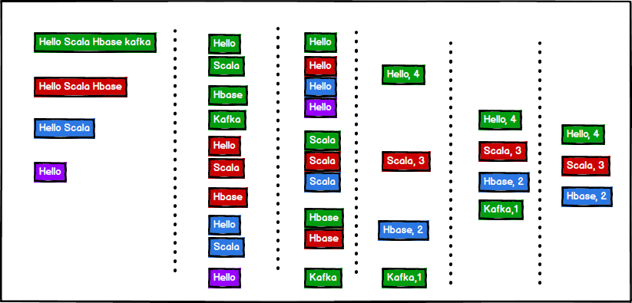

3）案例实操

object TestWordCount {  
  
 def main(args: Array[String]): Unit = {  
  
 // 单词计数：将集合中出现的相同的单词，进行计数，取计数排名前三的结果  
 val stringList = List("Hello Scala Hbase kafka", "Hello Scala Hbase", "Hello Scala", "Hello")  
  
 // 1) 将每一个字符串转换成一个一个单词  
 val wordList: List[String] = stringList.flatMap(str=>str.split(" "))  
 //println(wordList)  
  
 // 2) 将相同的单词放置在一起  
 val wordToWordsMap: Map[String, List[String]] = wordList.groupBy(word=>word)  
 //println(wordToWordsMap)  
  
 // 3) 对相同的单词进行计数  
 // (word, list) => (word, count)  
 val wordToCountMap: Map[String, Int] = wordToWordsMap.map(tuple=>(tuple._1, tuple._2.size))  
  
 // 4) 对计数完成后的结果进行排序（降序）  
 val sortList: List[(String, Int)] = wordToCountMap.toList.sortWith {  
 (left, right) => {  
 left._2 > right._2  
 }  
 }  
  
 // 5) 对排序后的结果取前3名  
 val resultList: List[(String, Int)] = sortList.take(3)  
  
 println(resultList)  
 }  
}

### 7.7.6 复杂WordCount案例

1）方式一

2）案例实操

object TestWordCount {  
  
 def main(args: Array[String]): Unit = {  
  
 // 第一种方式（不通用）  
 val tupleList = List(("Hello Scala Spark World ", 4), ("Hello Scala Spark", 3), ("Hello Scala", 2), ("Hello", 1))  
  
 val stringList: List[String] = tupleList.map(t=>(t._1 + " ") * t._2)  
  
 //val words: List[String] = stringList.flatMap(s=>s.split(" "))  
 val words: List[String] = stringList.flatMap(_.split(" "))  
  
 //在map中，如果传进来什么就返回什么，不要用_省略  
 val groupMap: Map[String, List[String]] = words.groupBy(word=>word)  
 //val groupMap: Map[String, List[String]] = words.groupBy(_)  
  
 // (word, list) => (word, count)  
 val wordToCount: Map[String, Int] = groupMap.map(t=>(t._1, t._2.size))  
  
 val wordCountList: List[(String, Int)] = wordToCount.toList.sortWith {  
 (left, right) => {  
 left._2 > right._2  
 }  
 }.take(3)  
  
 //tupleList.map(t=>(t._1 + " ") * t._2).flatMap(_.split(" ")).groupBy(word=>word).map(t=>(t._1, t._2.size))  
 println(wordCountList)  
 }  
}

3）方式二

4）案例实操

object TestWordCount {  
  
 def main(args: Array[String]): Unit = {  
  
 val tuples = List(("Hello Scala Spark World", 4), ("Hello Scala Spark", 3), ("Hello Scala", 2), ("Hello", 1))  
  
 // (Hello,4),(Scala,4),(Spark,4),(World,4)  
 // (Hello,3),(Scala,3),(Spark,3)  
 // (Hello,2),(Scala,2)  
 // (Hello,1)  
 val wordToCountList: List[(String, Int)] = tuples.flatMap {  
 t => {  
 val strings: Array[String] = t._1.split(" ")  
 strings.map(word => (word, t._2))  
 }  
 }  
  
 // Hello, List((Hello,4), (Hello,3), (Hello,2), (Hello,1))  
 // Scala, List((Scala,4), (Scala,3), (Scala,2)  
 // Spark, List((Spark,4), (Spark,3)  
 // Word, List((Word,4))  
 val wordToTupleMap: Map[String, List[(String, Int)]] = wordToCountList.groupBy(t=>t._1)  
  
 val stringToInts: Map[String, List[Int]] = wordToTupleMap.mapValues {  
 datas => datas.map(t => t._2)  
 }  
 stringToInts  
  
 /*  
 val wordToCountMap: Map[String, List[Int]] = wordToTupleMap.map {  
 t => {  
 (t._1, t._2.map(t1 => t1._2))  
 }  
 }  
  
 val wordToTotalCountMap: Map[String, Int] = wordToCountMap.map(t=>(t._1, t._2.sum))  
 println(wordToTotalCountMap)  
 */  
 }  
}

## 7.8 队列

1）说明

Scala也提供了队列（Queue）的数据结构，队列的特点就是先进先出。进队和出队的方法分别为enqueue和dequeue。

2）案例实操

object TestQueue {  
  
 def main(args: Array[String]): Unit = {  
  
 val que = new mutable.Queue[String]()  
  
 que.enqueue("a", "b", "c")  
  
 println(que.dequeue())  
 println(que.dequeue())  
 println(que.dequeue())  
 }  
}

## 7.9 并行集合

1）说明

Scala为了充分使用多核CPU，提供了并行集合（有别于前面的串行集合），用于多核环境的并行计算。

2）案例实操

object TestPar {  
  
 def main(args: Array[String]): Unit = {  
  
 val result1 = (0 to 100).map{case _ => Thread.currentThread.getName}  
 val result2 = (0 to 100).par.map{case _ => Thread.currentThread.getName}

println(result1)  
 println(result2)  
 }  
}

# 第8章 模式匹配

Scala中的模式匹配类似于Java中的switch语法，但是更加强大。

模式匹配语法中，采用match关键字声明，每个分支采用case关键字进行声明，当需要匹配时，会从第一个case分支开始，如果匹配成功，那么执行对应的逻辑代码，如果匹配不成功，继续执行下一个分支进行判断。如果所有case都不匹配，那么会执行case _分支，类似于Java中default语句。

## 8.1 基本语法

object TestMatchCase {

def main(args: Array[String]): Unit = {

var a: Int = 10

var b: Int = 20

var operator: Char = 'd'

var result = operator **match** {

case '+' => a + b

case '-' => a - b

case '*' => a * b

case '/' => a / b

case _ => "illegal"

}

println(result)

}

}

1）说明

（1）如果所有case都不匹配，那么会执行case _ 分支，类似于Java中default语句，若没有case _ 分支，那么会抛出MatchError。

（2）每个case中，不用break语句，自动中断case。

（3）match case语句可以匹配任何类型，而不只是字面量。

（4）=> 后面的代码块，是**作为一个整体执行**，可以使用{}括起来，也可以不括。

## 8.2 模式守卫

1）说明

如果想要表达匹配某个范围的数据，就需要在模式匹配中增加条件守卫。

2）案例实操

object TestMatchGuard {

def main(args: Array[String]): Unit = {

def abs(x: Int) = x match {

case i: Int if i >= 0 => i

case j: Int if j < 0 => -j

case _ => "type illegal"

}

println(abs(-5))

}

}

## 8.3 模式匹配类型

### 8.3.1 匹配常量

1）说明

Scala中，模式匹配可以匹配所有的字面量，包括字符串，字符，数字，布尔值等等。

2）实操

object TestMatchVal {

def main(args: Array[String]): Unit = {

println(describe(6))

}

def describe(x: Any) = x match {

case 5 => "Int five"

case "hello" => "String hello"

case true => "Boolean true"

case '+' => "Char +"

}

}

### 8.3.2 匹配类型

1）说明

需要进行类型判断时，可以使用前文所学的isInstanceOf[T]和asInstanceOf[T]，也可使用模式匹配实现同样的功能。

2）案例实操

object TestMatchClass {

def describe(x: Any) = x match {

case i: Int => "Int"

case s: String => "String hello"

case m: List[_] => "List"

case c: Array[Int] => "Array[Int]"

case someThing => "something else " + someThing

}

def main(args: Array[String]): Unit = {

//泛型擦除

println(describe(List(1, 2, 3, 4, 5)))

//数组例外，可保留泛型

println(describe(Array(1, 2, 3, 4, 5, 6)))

println(describe(Array("abc")))

}

}

### 8.3.3 匹配数组

1）说明

scala模式匹配可以对集合进行精确的匹配，例如匹配只有两个元素的、且第一个元素为0的数组。

2）案例实操

object TestMatchArray {

def main(args: Array[String]): Unit = {

for (arr <- Array(Array(0), Array(1, 0), Array(0, 1, 0), Array(1, 1, 0), Array(1, 1, 0, 1), Array("hello", 90))) { // 对一个数组集合进行遍历

val result = arr match {

case Array(0) => "0" //匹配Array(0) 这个数组

case Array(x, y) => x + "," + y //匹配有两个元素的数组，然后将将元素值赋给对应的x,y

case Array(0, _*) => "以0开头的数组" //匹配以0开头和数组

case _ => "something else"

}

println("result = " + result)

}

}

}

### 8.3.4 匹配列表

1）方式一

object TestMatchList {

def main(args: Array[String]): Unit = {

//list是一个存放List集合的数组

//请思考，如果要匹配 List(88) 这样的只含有一个元素的列表,并原值返回.应该怎么写

for (list <- Array(List(0), List(1, 0), List(0, 0, 0), List(1, 0, 0), List(88))) {

val result = list match {

case List(0) => "0" //匹配List(0)

case List(x, y) => x + "," + y //匹配有两个元素的List

case List(0, _*) => "0 ..."

case _ => "something else"

}

println(result)

}

}

}

2）方式二

object TestMatchList {

def main(args: Array[String]): Unit = {

val list: List[Int] = List(1, 2, 5, 6, 7)

list match {

case first :: second :: rest => println(first + "-" + second + "-" + rest)

case _ => println("something else")

}

}

}

### 8.3.5 匹配元组

object TestMatchTuple {

def main(args: Array[String]): Unit = {

//对一个元组集合进行遍历

for (tuple <- Array((0, 1), (1, 0), (1, 1), (1, 0, 2))) {

val result = tuple match {

case (0, _) => "0 ..." //是第一个元素是0的元组

case (y, 0) => "" + y + "0" // 匹配后一个元素是0的对偶元组

case (a, b) => "" + a + " " + b

case _ => "something else" //默认

}

println(result)

}

}

}

### 8.3.6 匹配对象及样例类

1）基本语法

class User(val name: String, val age: Int)

object User {

def apply(name: String, age: Int): User = new User(name, age)

def unapply(user: User): Option[(String, Int)] = {

if (user == null)

None

else

Some(user.name, user.age)

}

}

object TestMatchUnapply {

def main(args: Array[String]): Unit = {

val user: User = User("zhangsan", 11)

val result = user match {

case User("zhangsan", 11) => "yes"

case _ => "no"

}

println(result)

}

}

小结

* val user = User("zhangsan",11)，该语句在执行时，实际调用的是User伴生对象中的**apply**方法，因此不用**new关键字**就能构造出相应的对象。
* 当将**User("zhangsan", 11)**写在case后时[case User("zhangsan", 11) => "yes"]，会默认调用**unapply**方法(对象提取器)，**user作为unapply方法的参数**，unapply方法将user对象的name和age属性提取出来，与User("zhangsan", 11)中的属性值进行匹配
* case中对象的unapply方法(提取器)返回Some，且所有属性均一致，才算匹配成功,属性不一致，或返回None，则匹配失败。
* 若只提取对象的一个属性，则提取器为**unapply**(obj:Obj):**Option[T]**

若提取对象的多个属性，则提取器为**unapply**(obj:Obj):**Option[(T1,T2,T3…)]**

若提取对象的可变个属性，则提取器为**unapplySeq**(obj:Obj):**Option[Seq[T]]**

**2）样例类**

（1）语法：

**case class** Person (name: String, age: Int)

（2）说明

样例类仍然是类，和普通类相比，只是其自动生成了伴生对象，并且伴生对象中自动提供了一些常用的方法，如**apply**、**unapply**、**toString**、equals、hashCode和copy。

样例类是为模式匹配而优化的类，因为其默认提供了unapply方法，因此，样例类可以直接使用模式匹配，而无需自己实现unapply方法。

构造器中的每一个参数都成为val，除非它被显式地声明为var（不建议这样做）

（3）实操

上述匹配对象的案例使用样例类会节省大量代码

case class User(name: String, age: Int)

object TestMatchUnapply {

def main(args: Array[String]): Unit = {

val user: User = User("zhangsan", 11)

val result = user match {

case User("zhangsan", 11) => "yes"

case _ => "no"

}

println(result)

}

}

## 8.4 变量声明中的模式匹配

case class Person(name: String, age: Int)

object TestMatchVariable {

def main(args: Array[String]): Unit = {

val (x, y) = (1, 2)

println(s"x=$x,y=$y")

val Array(first, second, _*) = Array(1, 7, 2, 9)

println(s"first=$first,second=$second")

val Person(name, age) = Person1("zhangsan", 16)

println(s"name=$name,age=$age")

}

}

## 8.5 for表达式中的模式匹配

object TestMatchFor {

def main(args: Array[String]): Unit = {

val map = Map("A" -> 1, "B" -> 0, "C" -> 3)

for ((k, v) <- map) { //直接将map中的k-v遍历出来

println(k + " -> " + v) //3个

}

println("----------------------")

//遍历value=0的 k-v ,如果v不是0,过滤

for ((k, 0) <- map) {

println(k + " --> " + 0) // B->0

}

println("----------------------")

//if v == 0 是一个过滤的条件

for ((k, v) <- map if v >= 1) {

println(k + " ---> " + v) // A->1 和 c->33

}

}

}

## 8.6 偏函数中的模式匹配

偏函数也是函数的一种，通过偏函数我们可以方便的对输入参数做更精确的检查。例如该偏函数的输入类型为List[Int]，而我们需要的是第一个元素是0的集合，这就是通过模式匹配实现的。

1. **偏函数定义**

val second: PartialFunction[List[Int], Option[Int]] = {

case x :: y :: _ => Some(y)

}

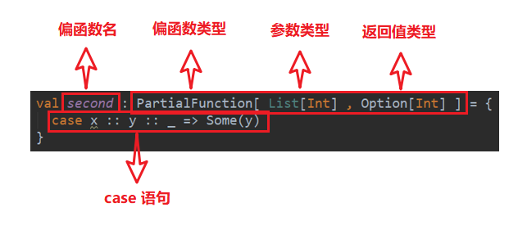

**注**：该偏函数的功能是返回输入的List集合的第二个元素

**2）偏函数原理**

上述代码会被scala编译器翻译成以下代码，与普通函数相比，只是多了一个用于参数检查的函数——isDefinedAt，其返回值类型为Boolean。

val second = new PartialFunction[List[Int], Option[Int]] {

//检查输入参数是否合格

override def isDefinedAt(list: List[Int]): Boolean = list match {

case x :: y :: _ => true

case _ => false

}

//执行函数逻辑

override def apply(list: List[Int]): Option[Int] = list match {

case x :: y :: _ => Some(y)

}

}

**3）偏函数使用**

偏函数不能像second(List(1,2,3))这样直接使用，因为这样会直接调用apply方法，而应该调用applyOrElse方法，如下

second.applyOrElse(List(1,2,3), (_: List[Int]) => None)

applyOrElse方法的逻辑为 **if** (**ifDefinedAt(**list**)**) **apply(**list**)** else default。如果输入参数满足条件，即isDefinedAt返回true，则执行apply方法，否则执行defalut方法，default方法为参数不满足要求的处理逻辑。

1. **案例实操**

**（1）需求**

将该List(1,2,3,4,5,6,"test")中的Int类型的元素加一，并去掉字符串。

**（2）实操**

方法一：

List(1,2,3,4,5,6,"test").**filter**(_.isInstanceOf[Int]).**map**(_.asInstanceOf[Int] + 1).foreach(println)

方法二：

List(1, 2, 3, 4, 5, 6, "test").**collect** **{ case x: Int => x + 1 }**.foreach(println)

# 第9章 异常

语法处理上和**Java类似**，但是又不尽相同。

## 9.1 Java异常处理

public class ExceptionDemo {  
  
 public static void main(String[] args) {  
  
 try {  
 int a = 10;  
 int b = 0;  
 int c = a / b;  
 }catch (ArithmeticException e){

// catch时，需要将范围小的写到前面  
 e.printStackTrace();  
 }catch (Exception e){  
 e.printStackTrace();  
 }finally {  
 System.out.println("finally");  
 }  
 }  
}

注意事项

（1）Java语言按照try—catch—finally的方式来处理异常

（2）不管有没有异常捕获，都会执行finally，因此通常可以在finally代码块中释放资源。

（3）可以有多个catch，分别捕获对应的异常，这时需要把范围小的异常类写在前面，把范围大的异常类写在后面，否则编译错误。

## 9.2 Scala异常处理

def main(args: Array[String]): Unit = {

try {

var n= 10 / 0

}catch {

case ex: ArithmeticException=>{

// 发生算术异常

println("发生算术异常")

}

case ex: Exception=>{

// 对异常处理

println("发生了异常1")

println("发生了异常2")

}

}finally {

println("finally")

}

}

1）我们将可疑代码封装在try块中。在try块之后使用了一个catch处理程序来捕获异常。如果发生任何异常，catch处理程序将处理它，程序将不会异常终止。

2）Scala的异常的工作机制和Java一样，但是Scala没有“checked（编译期）”异常，即Scala没有编译异常这个概念，异常都是在运行的时候捕获处理。

3）异常捕捉的机制与其他语言中一样，如果有异常发生，catch子句是按次序捕捉的。因此，在catch子句中，越具体的异常越要靠前，越普遍的异常越靠后，如果把越普遍的异常写在前，把具体的异常写在后，在Scala中也不会报错，但这样是非常不好的编程风格。

4）finally子句用于执行不管是正常处理还是有异常发生时都需要执行的步骤，一般用于对象的清理工作，这点和Java一样。

5）用throw关键字，抛出一个异常对象。所有异常都是Throwable的子类型。throw表达式是有类型的，就是Nothing，因为Nothing是所有类型的子类型，所以throw表达式可以用在需要类型的地方

def test():Nothing = {  
 throw new Exception("不对")  
}

6）Scala提供了throws关键字来声明异常。可以使用方法定义声明异常。它向调用者函数提供了此方法可能引发此异常的信息。它有助于调用函数处理并将该代码包含在try-catch块中，以避免程序异常终止。在Scala中，可以使用throws注释来声明异常

def main(args: Array[String]): Unit = {  
 f11()  
}  
  
@throws(classOf[NumberFormatException])  
def f11()={  
 "abc".toInt  
}

# 第10章 隐式转换

## 10.1 隐式函数

1）说明

隐式转换可以再不需改任何代码的情况下，扩展某个类的功能。

2）案例实操

需求：通过隐式转化为Int类型增加方法。

class MyRichInt(val self: Int) {

def myMax(i: Int): Int = {

if (self < i) i else self

}

def myMin(i: Int): Int = {

if (self < i) self else i

}

}

object TestImplicitFunction {

implicit def convert(arg: Int): MyRichInt = {

new MyRichInt(arg)

}

def main(args: Array[String]): Unit = {

println(2.myMax(6))

}

}

## 10.2 隐式参数

普通方法或者函数可以通过**implicit**关键字声明隐式参数，调用该方法时，就可以传入该参数，编译器会再相应的作用域寻找符合条件的隐式值。

1）说明

（1）同一个作用域中，相同类型的隐式值只能有一个

（2）编译器按照隐式参数的类型去寻找对应类型的隐式值，与隐式值的名称无关。

（3）隐式参数优先于默认参数

2）案例实操

object TestImplicitParameter {

implicit val str: String = "hello world!"

def hello(implicit arg: String="good bey world!"): Unit = {

println(arg)

}

def main(args: Array[String]): Unit = {

hello

}

}

## 10.3 隐式类

在Scala2.10后提供了隐式类，可以使用implicit声明类，隐式类的非常强大，同样可以扩展类的功能，在集合中隐式类会发挥重要的作用。

1）隐式类说明

（1）其所带的构造参数有且只能有一个

（2）隐式类必须被定义在“类”或“伴生对象”或“包对象”里，即隐式类不能是**顶级的**。

2）案例实操

object TestImplicitClass {

implicit class MyRichInt(arg: Int) {

def myMax(i: Int): Int = {

if (arg < i) i else arg

}

def myMin(i: Int) = {

if (arg < i) arg else i

}

}

def main(args: Array[String]): Unit = {

println(1.myMax(3))

}

}

## 10.4 隐式解析机制

1）说明

（1）首先会在当前代码作用域下查找隐式实体（隐式方法、隐式类、隐式对象）。（一般是这种情况）

（2）如果第一条规则查找隐式实体失败，会继续在隐式参数的类型的作用域里查找。类型的作用域是指与**该类型相关联的全部伴生对象**以及**该类型所在包的包对象**。

2）案例实操

package com.atguigu.chapter10  
  
import com.atguigu.chapter10.Scala05_Transform4.Teacher  
  
//（2）如果第一条规则查找隐式实体失败，会继续在隐式参数的类型的作用域里查找。类型的作用域是指与该类型相关联的全部伴生模块，  
object TestTransform extends PersonTrait {  
  
 def main(args: Array[String]): Unit = {  
  
 //（1）首先会在当前代码作用域下查找隐式实体  
 val teacher = new Teacher()  
 teacher.eat()  
 teacher.say()  
 }  
  
 class Teacher {  
 def eat(): Unit = {  
 println("eat...")  
 }  
 }  
}  
  
trait PersonTrait {  
  
}  
  
object PersonTrait {  
 // 隐式类 : 类型1 => 类型2  
 implicit class Person5(user:Teacher) {  
  
 def say(): Unit = {  
 println("say...")  
 }  
 }  
}

# 第11章 泛型

## 11.1 协变和逆变

1）语法

class MyList[**+T**]{ //协变

}

class MyList[**-T**]{ //逆变

}

class MyList[**T**] //不变

2）说明

协变：Son是Father的子类，则MyList[Son] 也作为MyList[Father]的“子类”。

逆变：Son是Father的子类，则MyList[Son]作为MyList[Father]的“父类”。

不变：Son是Father的子类，则MyList[Father]与MyList[Son]“无父子关系”。

3）实操

abstract class Animal {

val name: String

}

abstract class Pet extends Animal {

}

class Dog extends Pet {

override val name: String = "dog"

}

class Cat extends Pet {

override val name: String = "cat"

}

class Lion extends Animal {

override val name: String = "lion"

}

class PetContainer[+P](val pet: P) {

}

object TestGeneric {

def printer(petContainer: PetContainer[Pet]) = {

println(petContainer.pet.name)

}

def main(args: Array[String]): Unit = {

val dog: Dog = new Dog()

val cat: Cat = new Cat()

val lion: Lion = new Lion()

val dogContainer: PetContainer[Dog] = new PetContainer[Dog](dog)

val catContainer: PetContainer[Cat] = new PetContainer[Cat](cat)

printer(dogContainer)

printer(catContainer)

}

}

## 11.2 泛型上下限

1）语法

Class PersonList[**T <: Person]**{ //泛型上限

}

Class PersonList[**T >: Person**]{ //泛型下限

}

2）说明

泛型的上下限的作用是对传入的泛型进行限定。

3）实操

abstract class Animal {

val name: String

}

abstract class Pet extends Animal {

}

class Dog extends Pet {

override val name: String = "dog"

}

class Cat extends Pet {

override val name: String = "cat"

}

class Lion extends Animal {

override val name: String = "lion"

}

class PetContainer[P <: Pet](val pet: P) {

}

object TestGeneric {

def printer(petContainer: PetContainer[Pet]) = {

println(petContainer.pet.name)

}

def main(args: Array[String]): Unit = {

val dog: Dog = new Dog()

val cat: Cat = new Cat()

val lion: Lion = new Lion()

val dogContainer: PetContainer[Dog] = new PetContainer[Dog](dog)

val catContainer: PetContainer[Cat] = new PetContainer[Cat](cat)

val lionContainer: PetContainer[Lion] = new PetContainer[Lion](lion) //Error

}

}

## 11.3 上下文限定

1）语法

**def** f[**A : B**](a: A) = println(a) //等同于**def** f[**A**](a:A)**(implicit arg:B[A])**=println(a)

2）说明

上下问限定是将泛型和隐式转换的结合产物，以下两者功能相同，使用上下文限定[A : Ordering]之后，方法内无法使用隐式参数名调用隐式参数，需要通过**implicitly[Ordering[A]]**获取隐式变量。

3）实操

def f[A:Ordering](a:A,b:A) =implicitly[Ordering[A]].compare(a,b)

def f[A](a: A, b: A)(implicit ord: Ordering[A]) = ord.compare(a, b)

# 第12章 总结

## 12.1 开发环境

要求掌握必要的Scala开发环境搭建技能。

## 12.2 变量和数据类型

掌握var和val的区别

掌握数值类型（Byte、Short、Int、Long、Float、Double、Char）之间的转换关系

## 12.3 流程控制

掌握if-else、for、while等必要的流程控制结构，掌握如何实现break、continue的功能。

## 12.4 函数式编程

掌握高阶函数、匿名函数、函数柯里化、函数参数以及函数至简原则。

## 12.5 面向对象

掌握Scala与Java继承方面的区别、单例对象（伴生对象）、特质的用法及功能。

## 12.6 集合

掌握常用集合的使用、集合常用的计算函数。

## 12.7 模式匹配

掌握模式匹配的用法

## 12.8 异常

掌握异常常用操作即可

## 12.9 隐式转换

掌握隐式方法、隐式参数、隐式类，以及隐式解析机制

## 12.10 泛型

掌握泛型语法

# 第13章 快捷键

1）快速生成程序入口：main

输入main->回车

def main(args: Array[String]): Unit = {

}

2）自动补全变量：.var

输入1.var->回车

val i: Int = 2

3）快速打印：.sout

输入1.sout->回车

println(1)

4）快速生成for循环：遍历对象.for

输入1 to 3.for

for (elem <- 1 to 3) {

}

5）格式化代码：ctrl+shift+F

6）查看方法的多层重写结构：ctrl+alt+h

7）查找方法在哪里被调用：ctrl+shift+H

8）查找文件：double Shift

9）查找(全局)：ctrl+h

10）查看类的结构：ctrl+o

11）查看类继承关系：F4

12）万能解错/生成返回值变量：alt + enter

13）提示补全：alt+/